**LAPORAN PRATIKUM**

**PENGANTAR TEKNOLOGI INFORMASI**

**Modul 1**

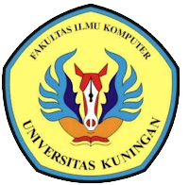

**Disusun Oleh:**

**Nama : Wira Sukma Saputra**

**NIM : 20210810075**

**Kelas : TINFC-2021-01 (A)**

**TEKNIK INFORMATIKA**

**FAKULTAS KOMPUTER**

**UNIVERSITAS KUNINGAN**

**2021**

1. **Pretest**
2. Gambarkan arsitektur komputer!
3. Sebutkan komponen-komponen komputer dan fungsinya!

**Jawaban**

1.

**ARSITEKTUR KOMPUTER**

**SISTEM OPERASI**

**KERNEL**

**ASSEMBLER**

**FIRMWARE (DRIVER)**

**HARDWARE**

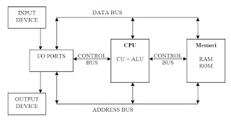

1. Komponen komputer dan fungsinya

**Hardware**

* Casing Komputer / Casing CPU fungsinya sebagai tempat-tempat meletakkan dan memisahkan komponen utama komputer seperti unit pemrosesan dan unit penyimpanan.
* Motherboard fungsinya sebagai papan rangkaian yang merupakan tempat komponen-komponen komputer terpasang.
* Power supply berfungsi sebagai sumber daya komputer
* Heatsink fungsinya sebagai penyalur panas dari CPU ke seluruh bagian heatsink.
* Fan PC Cooler atau panggilannya kipas casing PC berguna untuk mengatur sirkulasi udara didalam PC sehingga panas yang dihasilkan bisa dialirkan keluar.
* Processor fungsinya sebagai otak komputer yang berfungsi untuk mengatur kinerja komputer.
* Harddisk/SSD/SSHD/NVMe SSD fungsinya sebagai media penyimpanan yang berkapasitas besar dan bersifat permanen.
* RAM fungsinya sebagai media penyimpanan yang berkapasitas kecil dan bersifat sementara, mengatur proses ketika komputer menyala.
* DVD RW fungsinya sebagai media yang berfungsi untuk memutar disket.
* VGA Card fungsinya sebagai memproses grafis / visual yang ditampilkan.
* LAN Card fungsinya sebagai adapter yang berfungsi menghubungkan komputer dengan internet menggunakan RJ-45 di jaringan Lokal.
* WLAN Card fungsinya sebagai adapater yang berfungsi menghubungkan komputer dengan internet menggunakan koneksi wireless ke router/access point.
* Sound Card fungsinya sebagai adapter yang berfungsi untuk menghasilkan suara pada komputer.
* PCIe Slot fungsinya sebagai tempat penyimpanan atau slot untuk memasang adapter seperti LAN Card, WLAN Card, Sound Card dll di Motherboard.
* VGA Slot fungsinya sebagai slot untuk memasangkan VGA Card di Motherboard.
* Baterai CMOS fungsinya sebagai untuk mengatur dan menyimpan konfigurasi pada BIOS.
* Monitor fungsinya sebagai menampilkan visual atau grafis dari kartu grafis / VGA Card
* Keyboard fungsinya sebagai menuliskan perintah baik itu huruf,angka atau symbol ke komputer.
* Mouse fungsinya sebagai tetikus sebagai penunjuk dan pemilih pada komputer
* Camera fungsinya sebagai mengambil gambar berupa objek nyata dan ditampilkan ke komputer.

**Komponen Software**

* System Operasi ini menjadi pengendali utama yang akan mengendalikan pelaksanaan program komputer. Ada 2 macam jenis sistem operasi dalam komputer yaitu: sistem operasi berbasis CLI (Command Line Inteface) dan GUI (Graphic User Interface)
* Bahasa komputer*(computer language)*

Didalam komputer terdapat 2 jenis bahasa komputer yaitu:

*Low Level Language,* karena menggunakan bahasa tingkat rendah jadinya bahasa ini hanya dimengerti oleh pembuatnya saja. Contohnya adalah *assembly language.High Level Language,* merupakan bahasa tingkat tinggi karena mudah dipahami dan dimengerti. Contohnya: *Basic, Pascal, Fortran.*

* Program aplikasi

**Komponen*Brainware* (pengguna)**

Komponen *brainware* adalah mereka para pengguna komputer atau sering disebut *user*. Pengguna komputer pada umumnya dibagi menjadi beberapa diantaranya:

* *Operator*, tugas dari *operator* adalah bertanggung jawab dengan pengolahan data pada komputer. Saat mengolah data, *operator* harus melakukan sesuai aturan dalam penggunaan aplikasi yang telah ditetapkan oleh seorang *programmer*.
* *Programmer*, adalah orang yang bertugas membuat berbagai aplikasi komputer yang akan digunakan oleh banyak orang.
* *Graphic Desainer,* adalah orang yang menekuni di dunia desain grafis dan biasanya juga dalam animasi.
* *Administrator*, adalah mereka orang yang terjun dalam bidang pengolahan sistem komputer yang dirancang oleh*System Analist.*

1. **Praktikum**

**1. Praktek**

1. Jalankan aplikasi Cisco IT Essentials virtual Desktop PC amp laptop, kemudian pilih Virtual PC

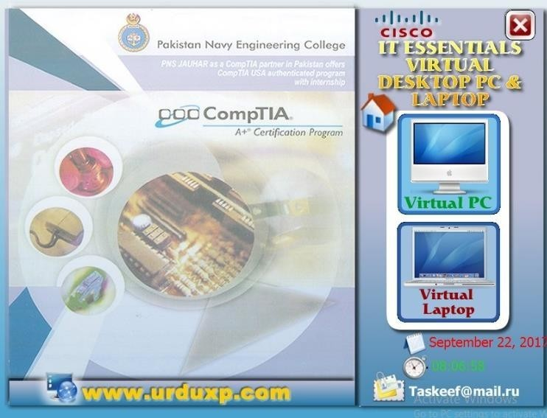

1. Jika ada introduction pilih skip

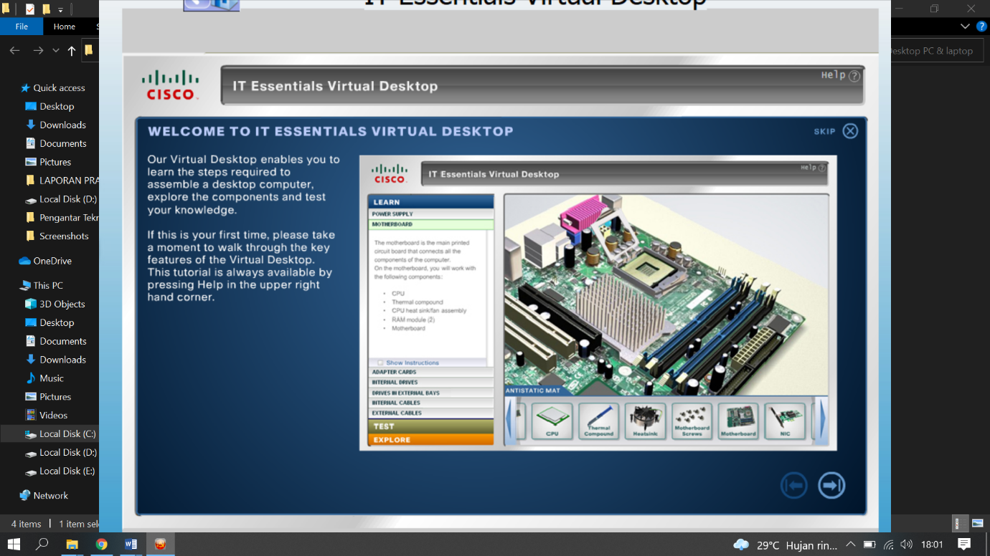

1. Akan muncul tampilan PC beserta komponen-komponen didalamnya.

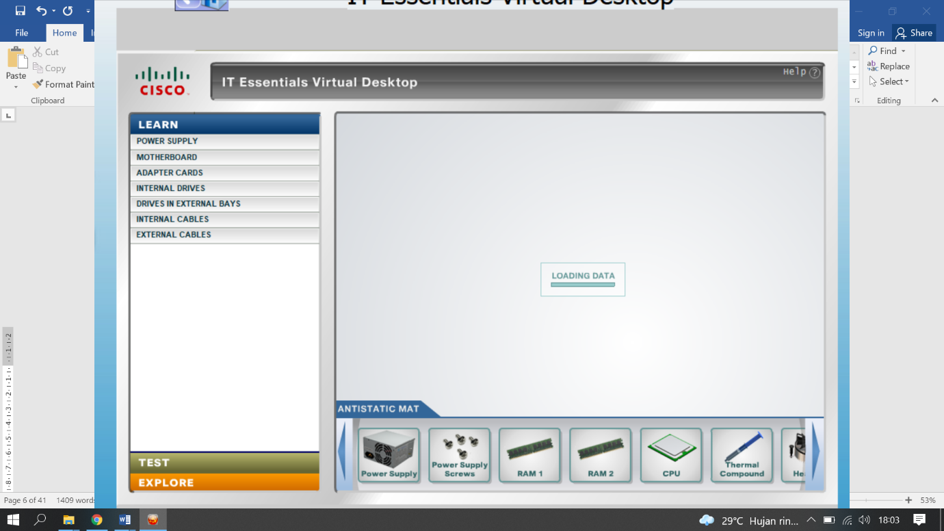

1. Pada menu disebelah kiri terdapat menu LEARN, TEST DAN EXPLORE, pilih menu LEARN
   1. Klik power supply, kemudian akan muncul tampilan seperti dibawah ini:

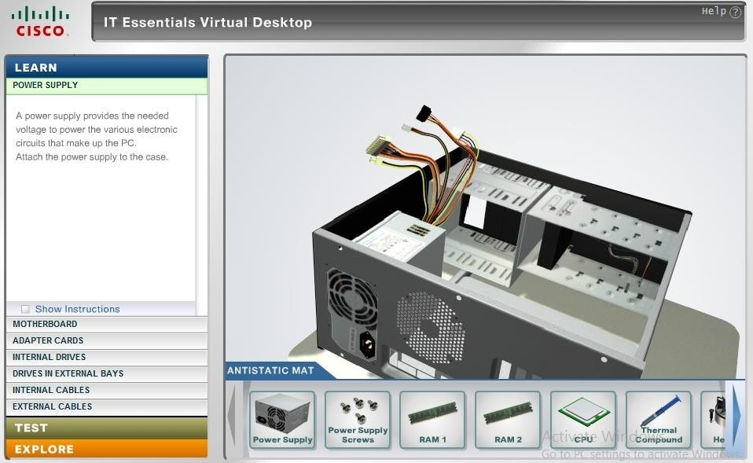

Muncul tampilan penjelasan mengenai power supply dan gambar power supply pada bagian samping.

* 1. Klik pada kotak di samping Show Instruction, akan muncul instruksi menginstal power supply yang terdiri dari 3 langkah.

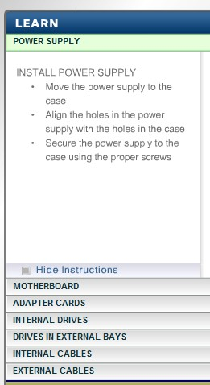

* 1. Ikuti langkah-langkah tersebut.
  2. Ulangi langkah 4 a hinggga c untuk motherboard, adapter cards, internal drives, drives in external bays, internal cable dan external cables.

# 2. Latihan

**Praktek Perakitan PC**

* **Power Supply**

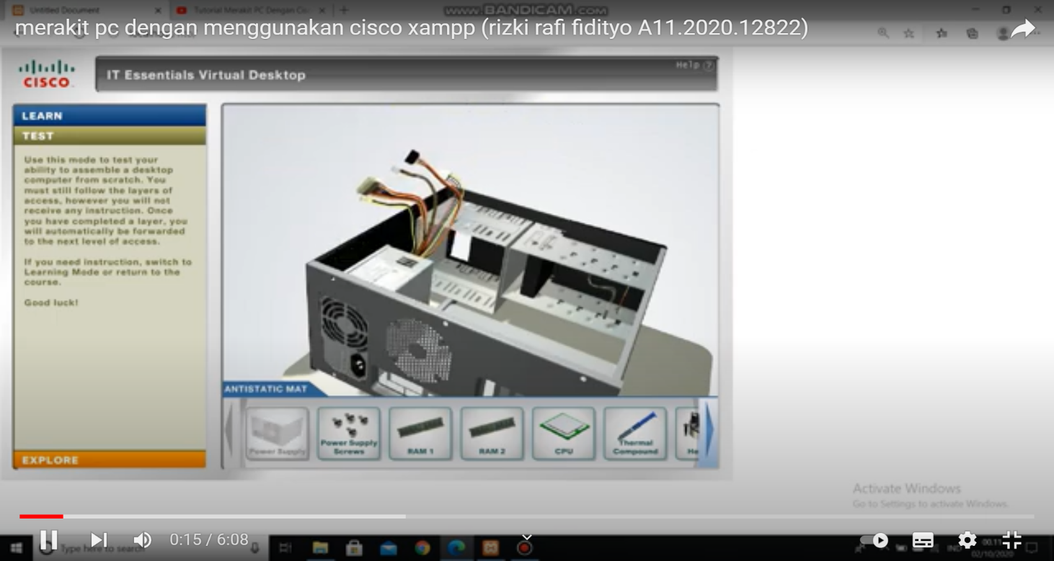

*Pemasangan Power Supply ke Casing*

* **Motherboard**

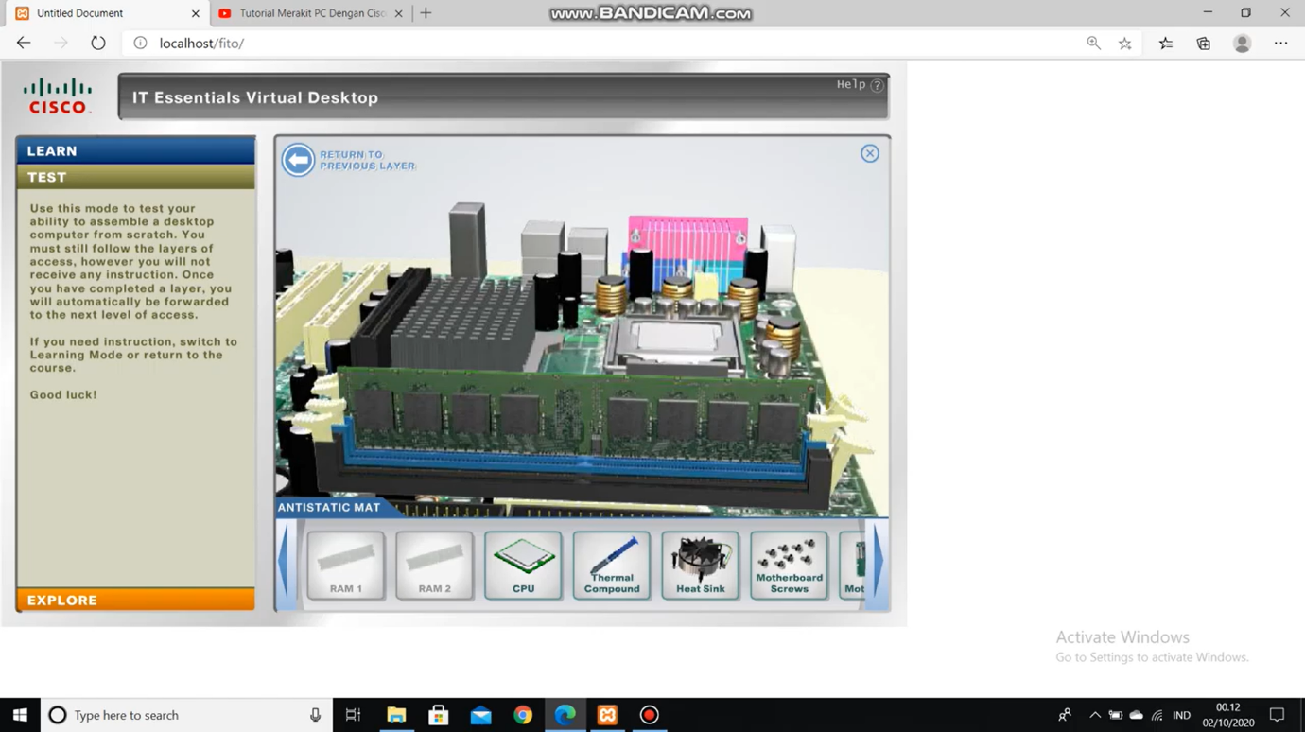

*Pemasangan Ram 1 & 2 ke Motherboard*

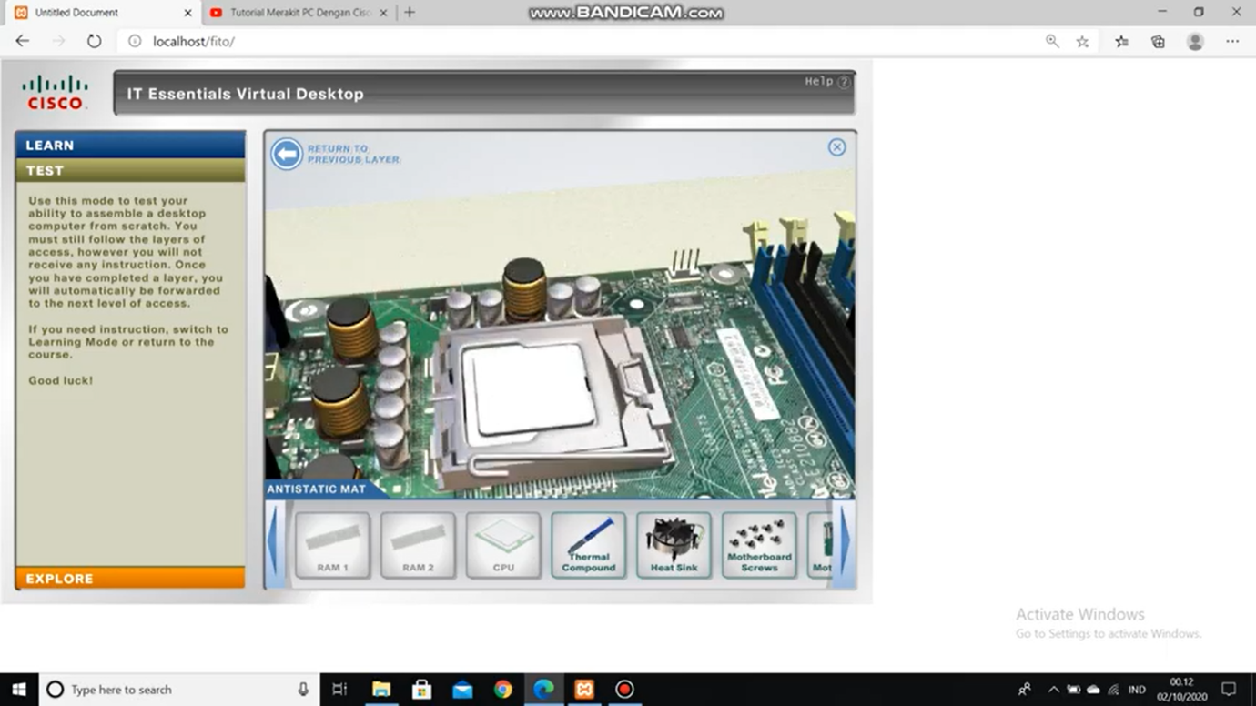

*Pemasangan CPU ke Motherboard*

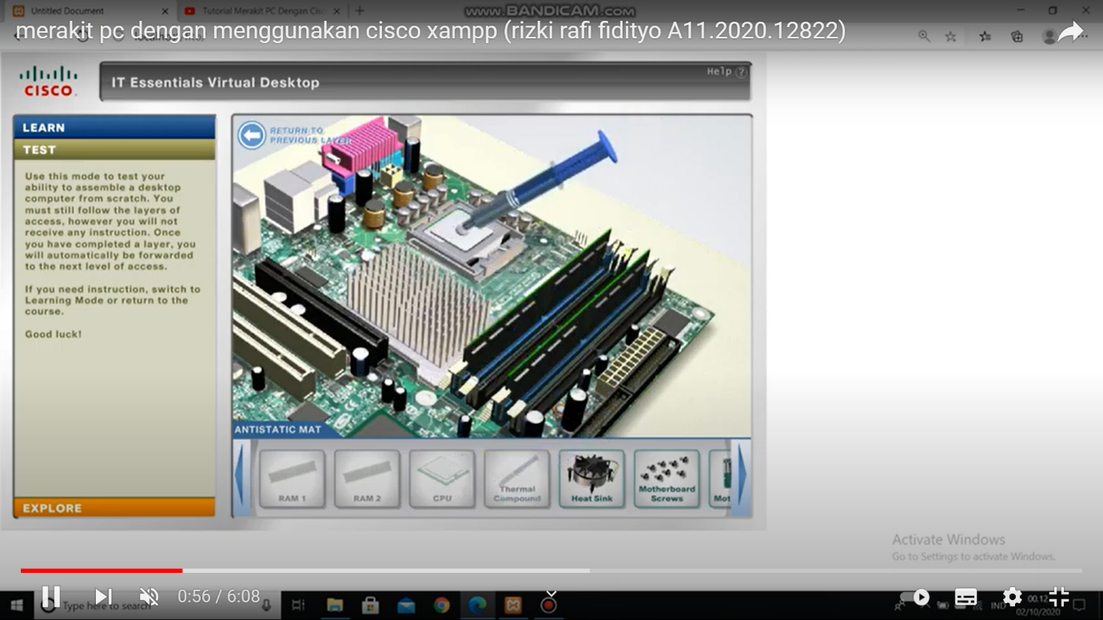

*Pemasangan Thermal Compound pada CPU*

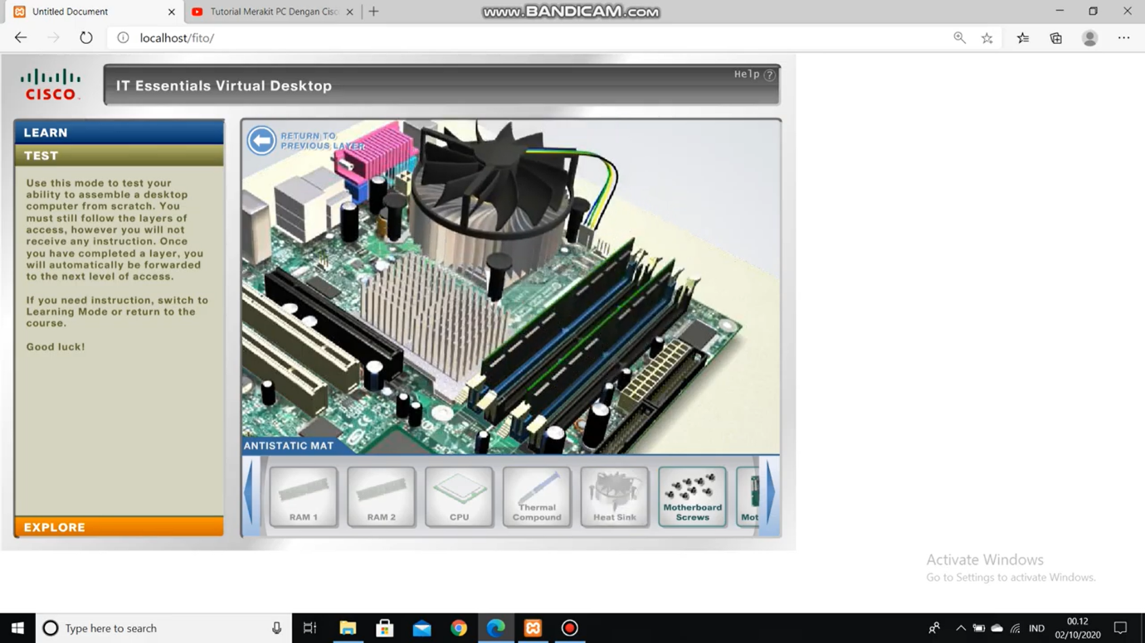

*Pemasangan Heat Sink*

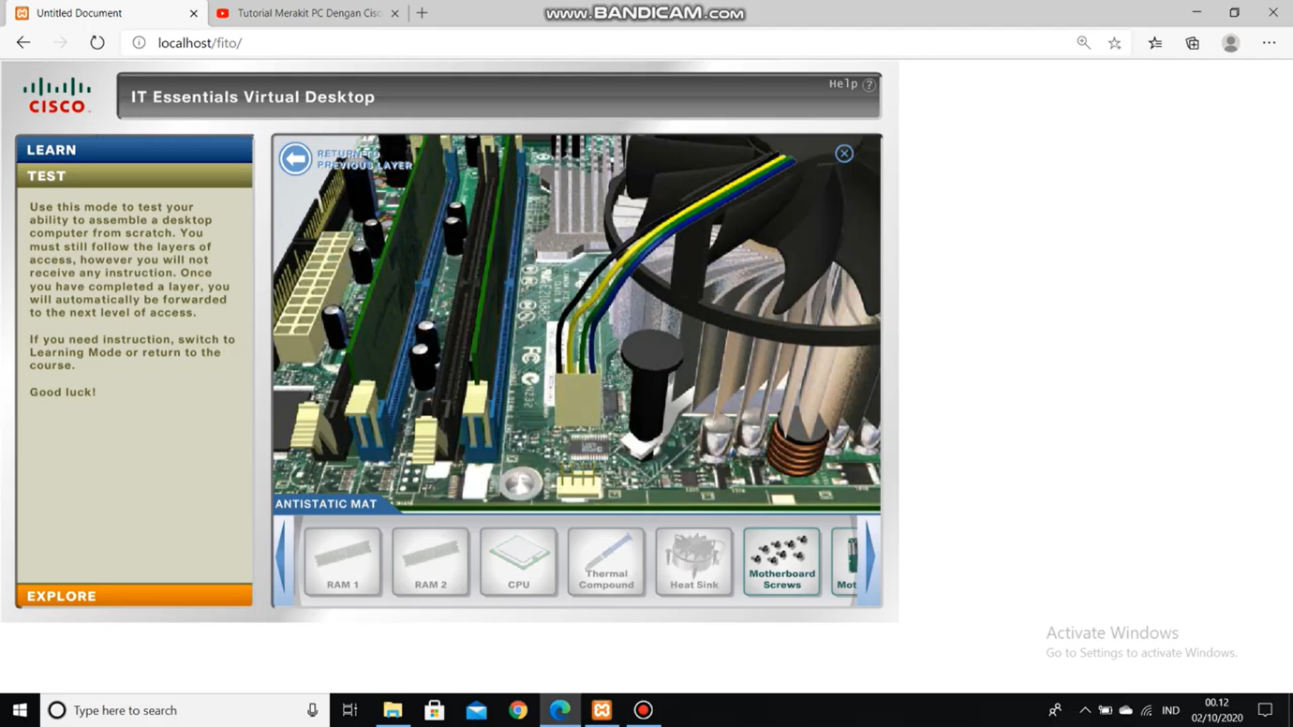

*Pemasangan Kabel Heat Sink ke Motherboard*

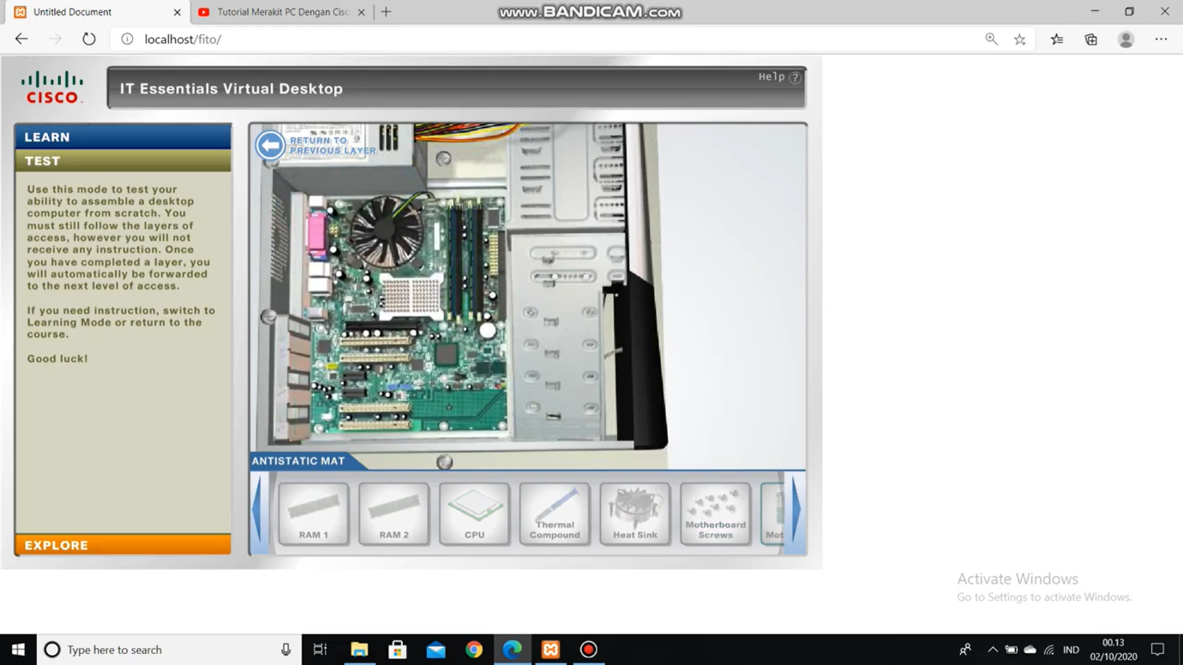

*Pemasangan Motherboard ke Casing Pc*

* **Adapter Cards**

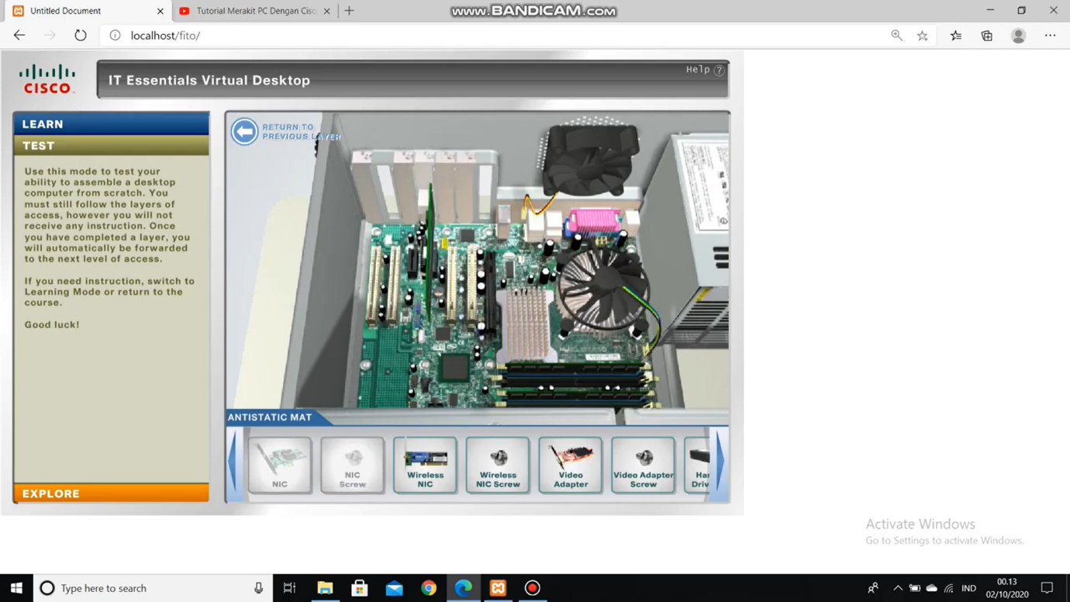

*Pemasangan NIC*

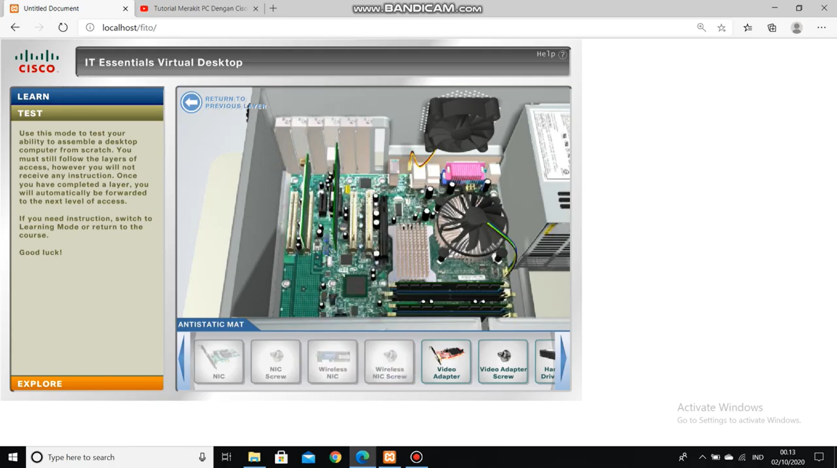

*Pemasangan Wireless NIC*

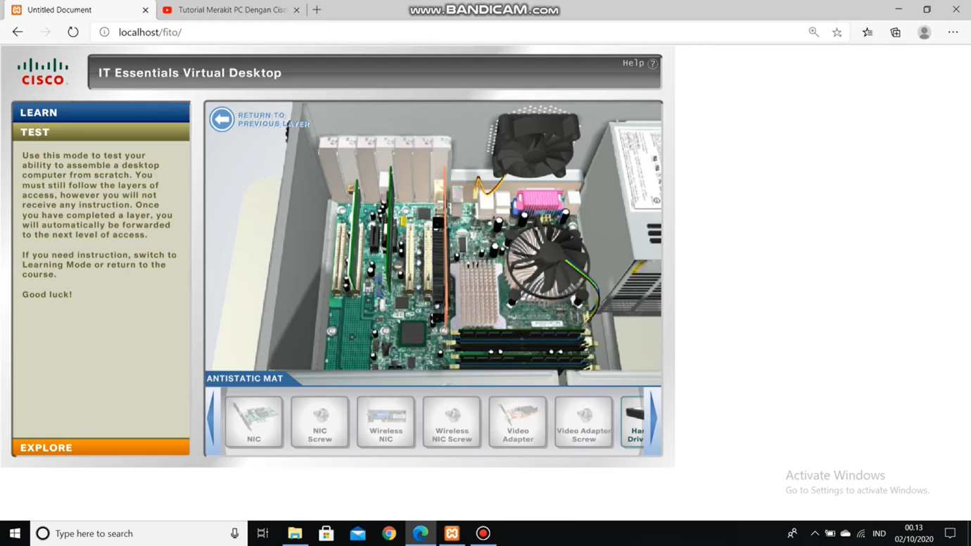

*Pemasangan Video Adapter*

* **Adapter Drives**

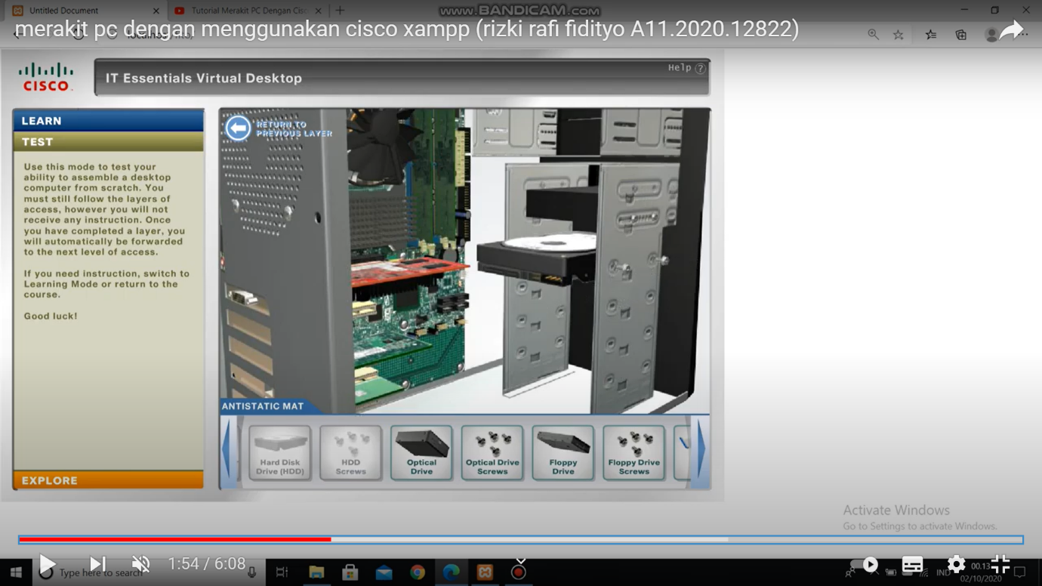

*Pemasangan Hard Disk*

* **Drives In Eksternal Bays**

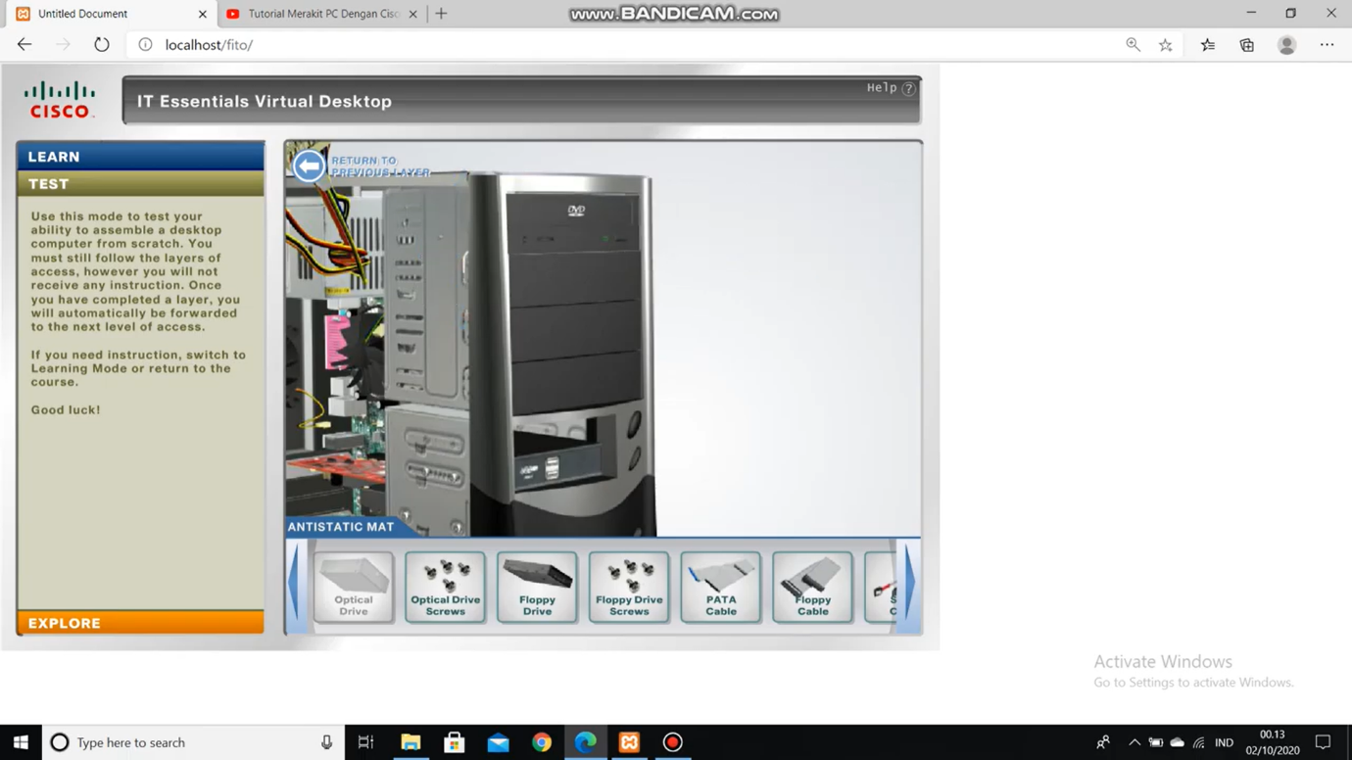

*Pemasangan Optical Drive*

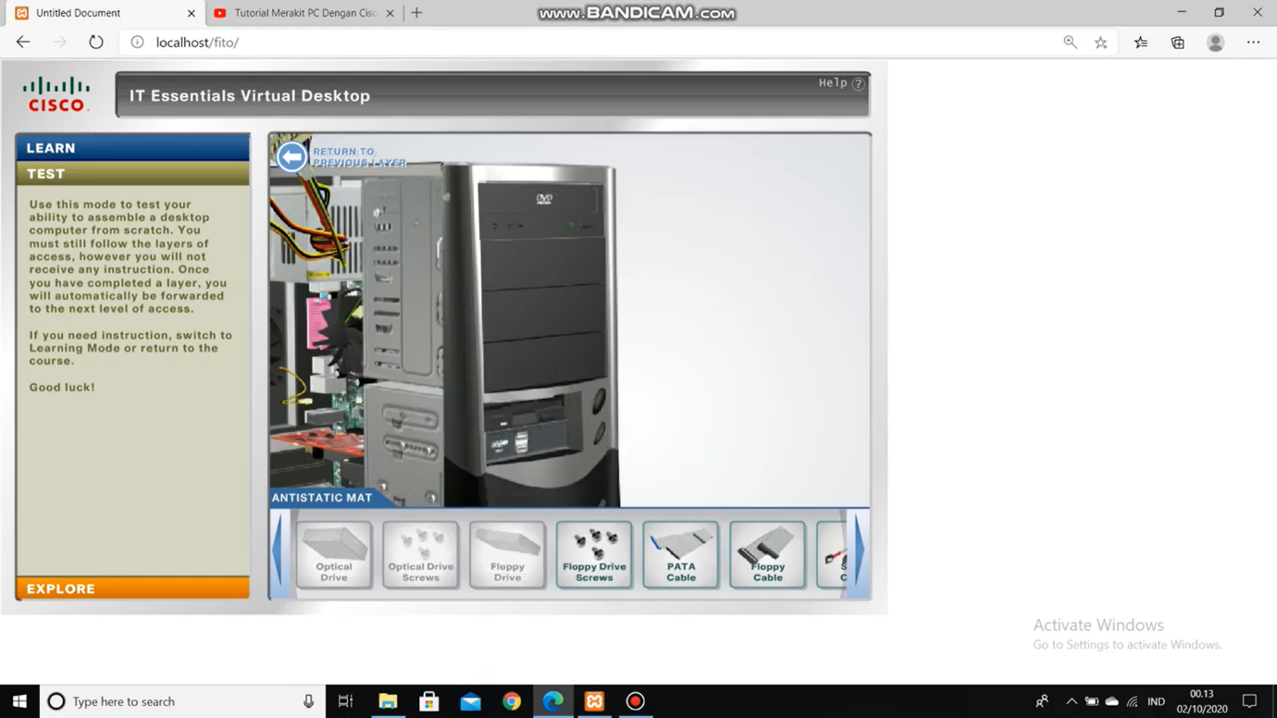

*Pemasangan Optical Drive*

* **Internal Cables**

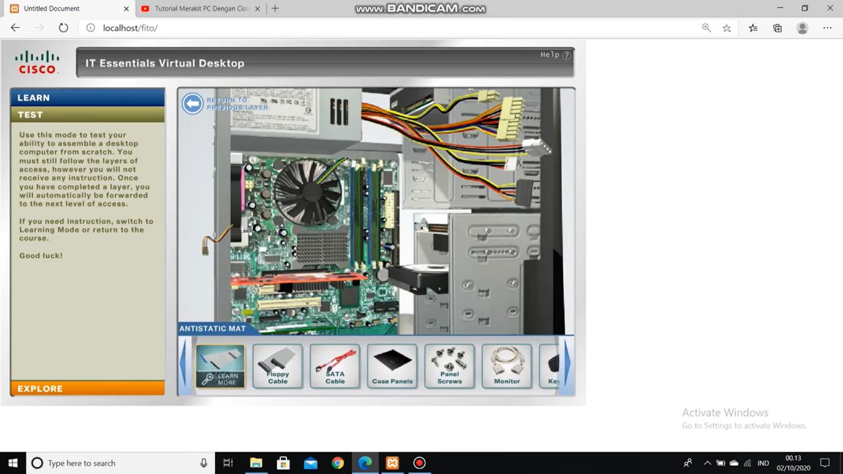

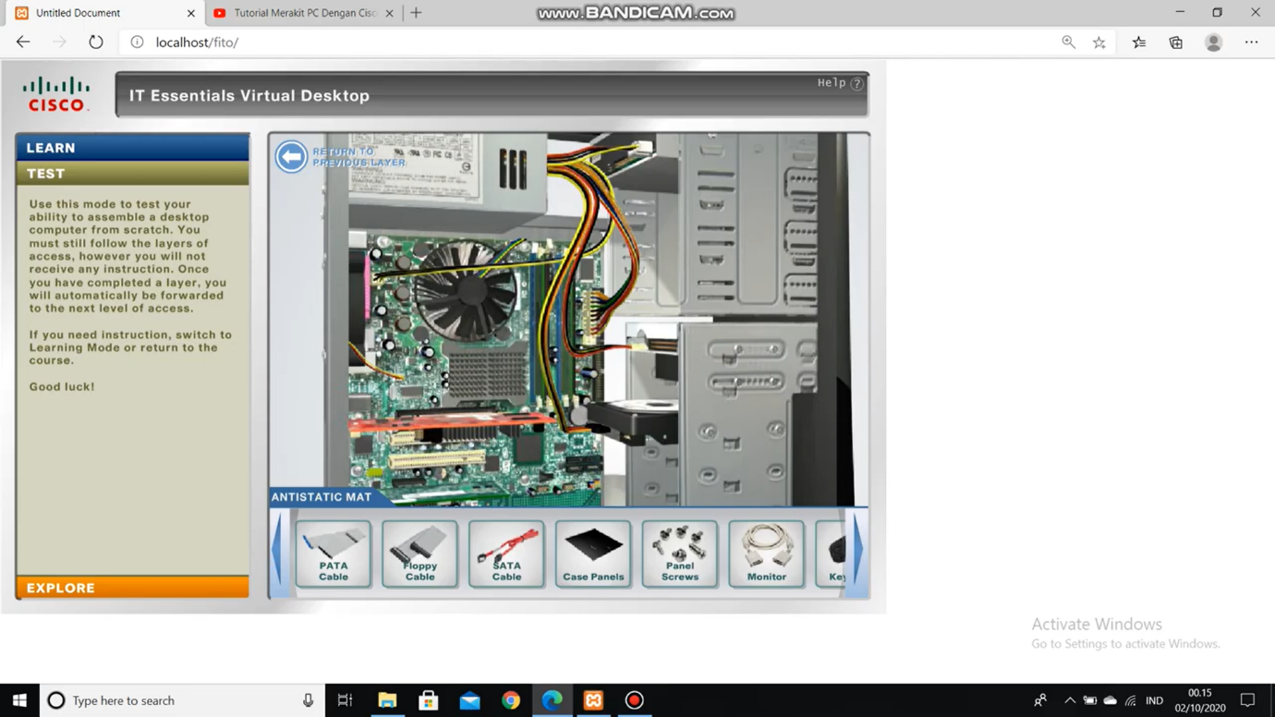

*Pemasangan kabel 20 Pin ATX Power Cable, 4 Pin Auxiliary Power Cable, Molex Power Cable, Berg Power Cable, Case Fan Power Cable*

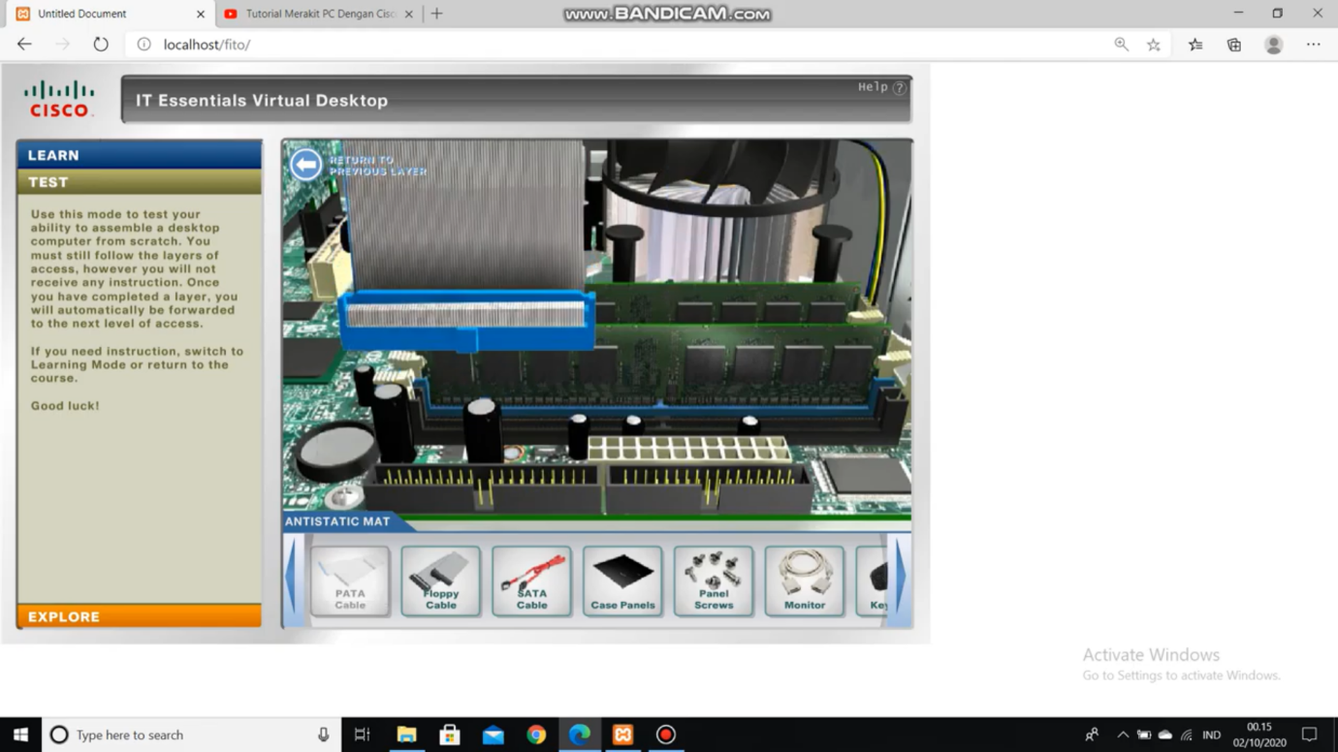

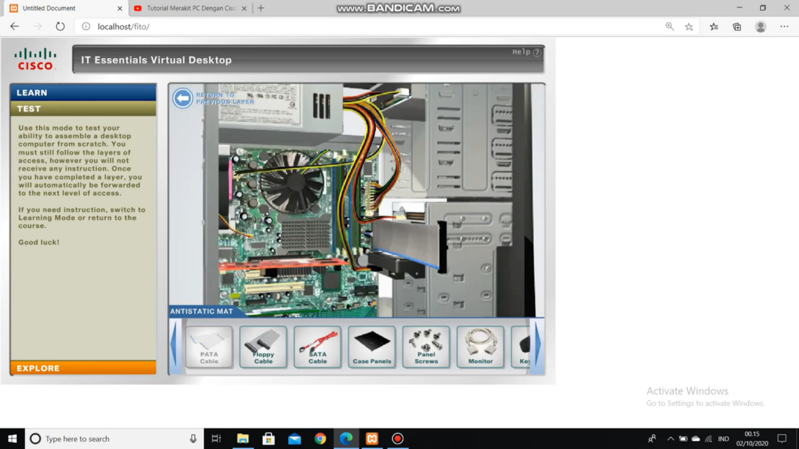

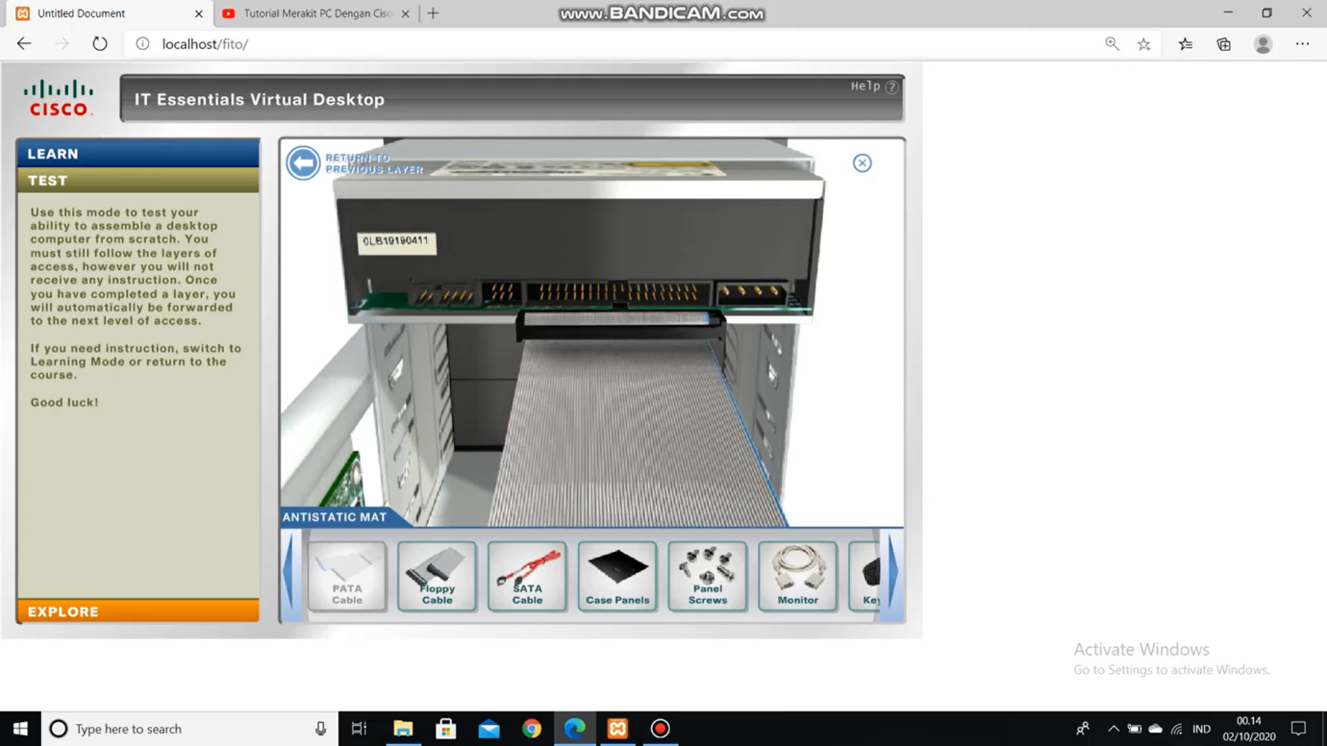

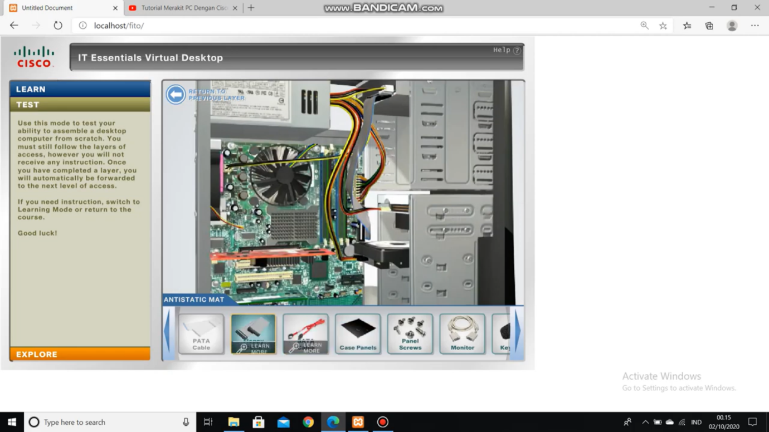

*Pemasangan PATA Cable*

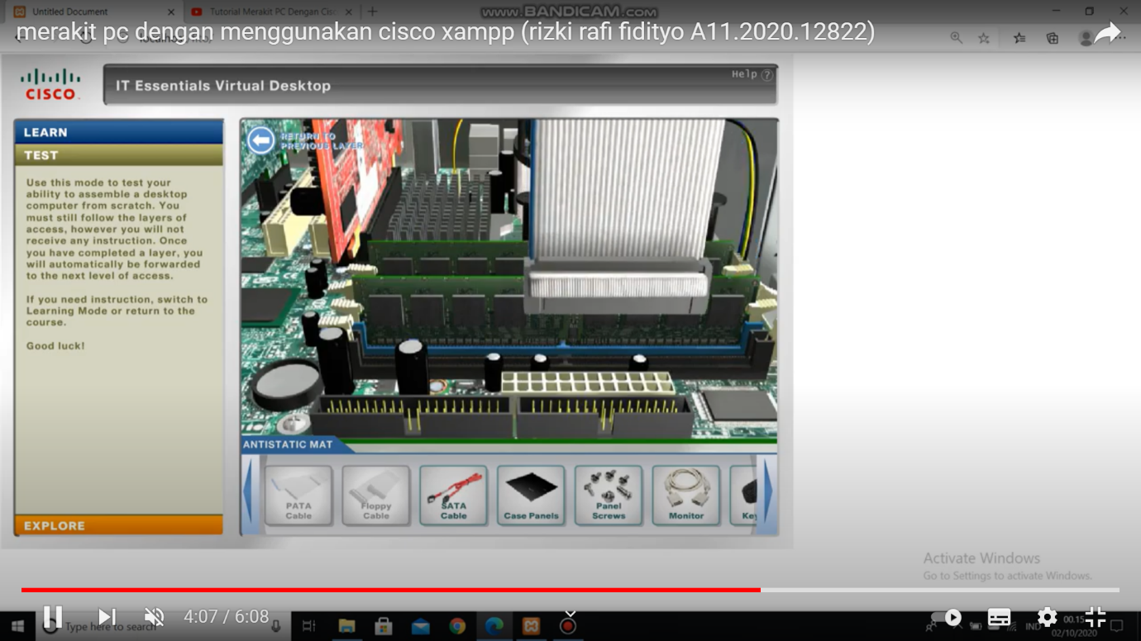

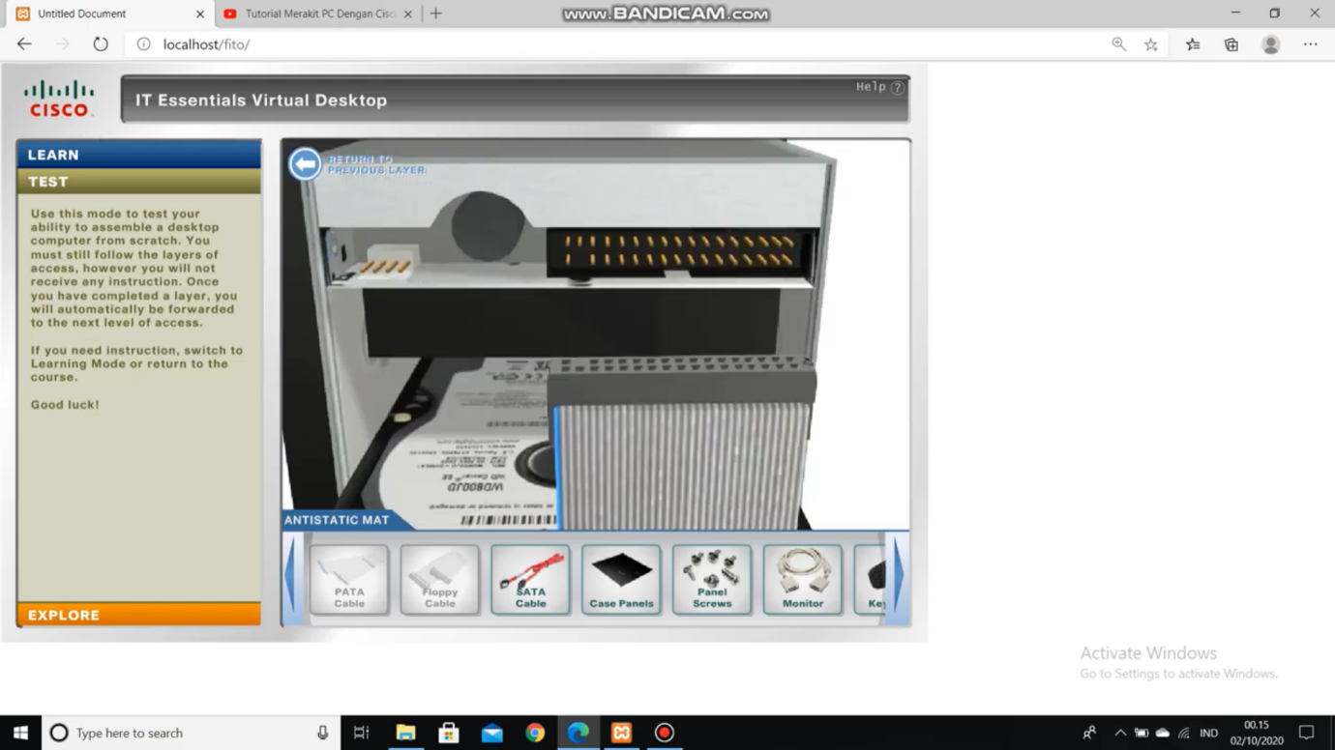

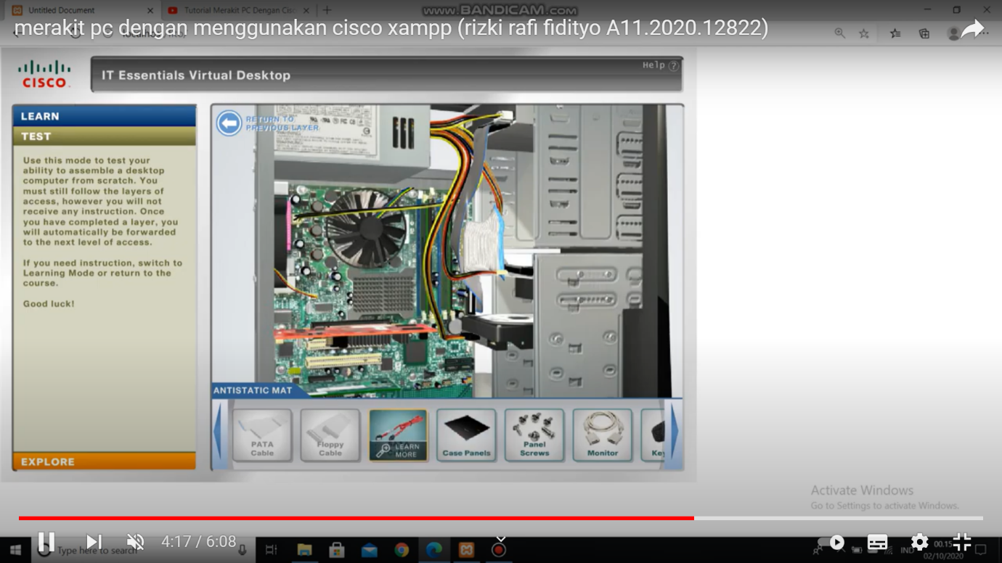

*Pemasangan Floppy Cable*

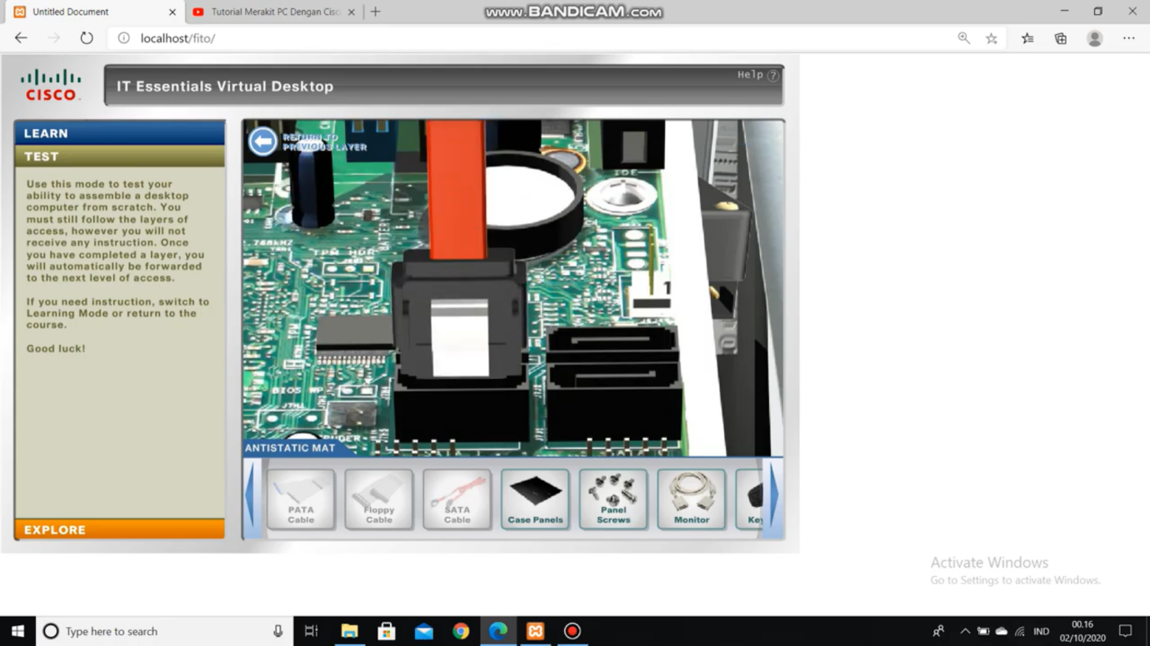

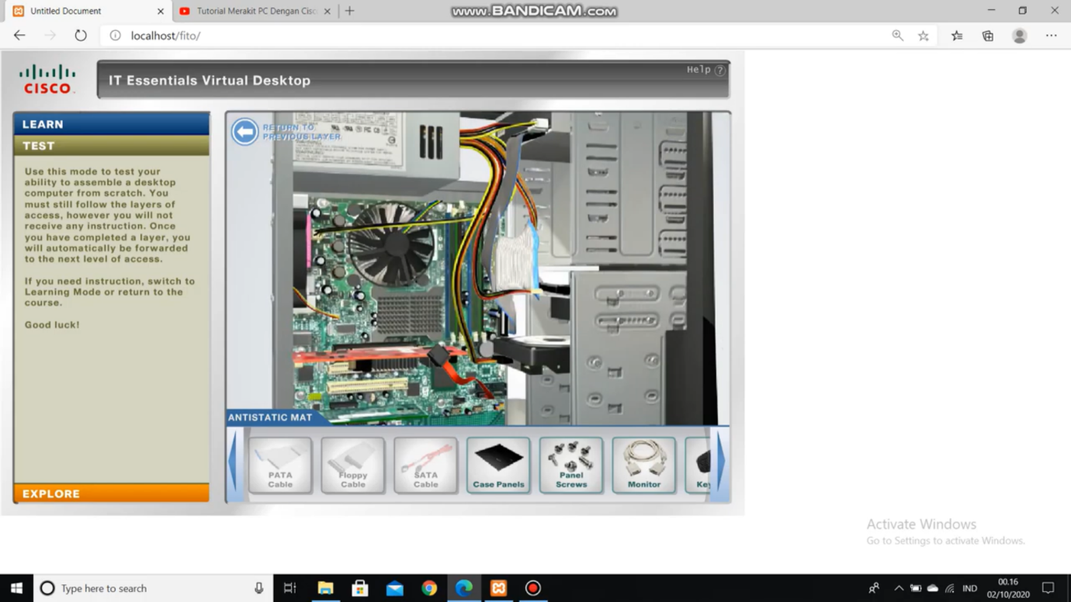

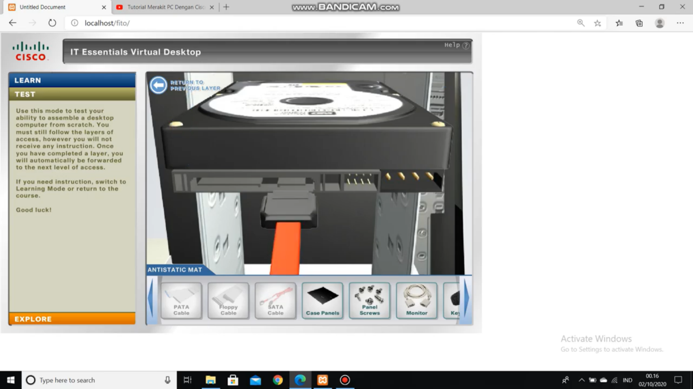

*Pemasangan SATA Cable*

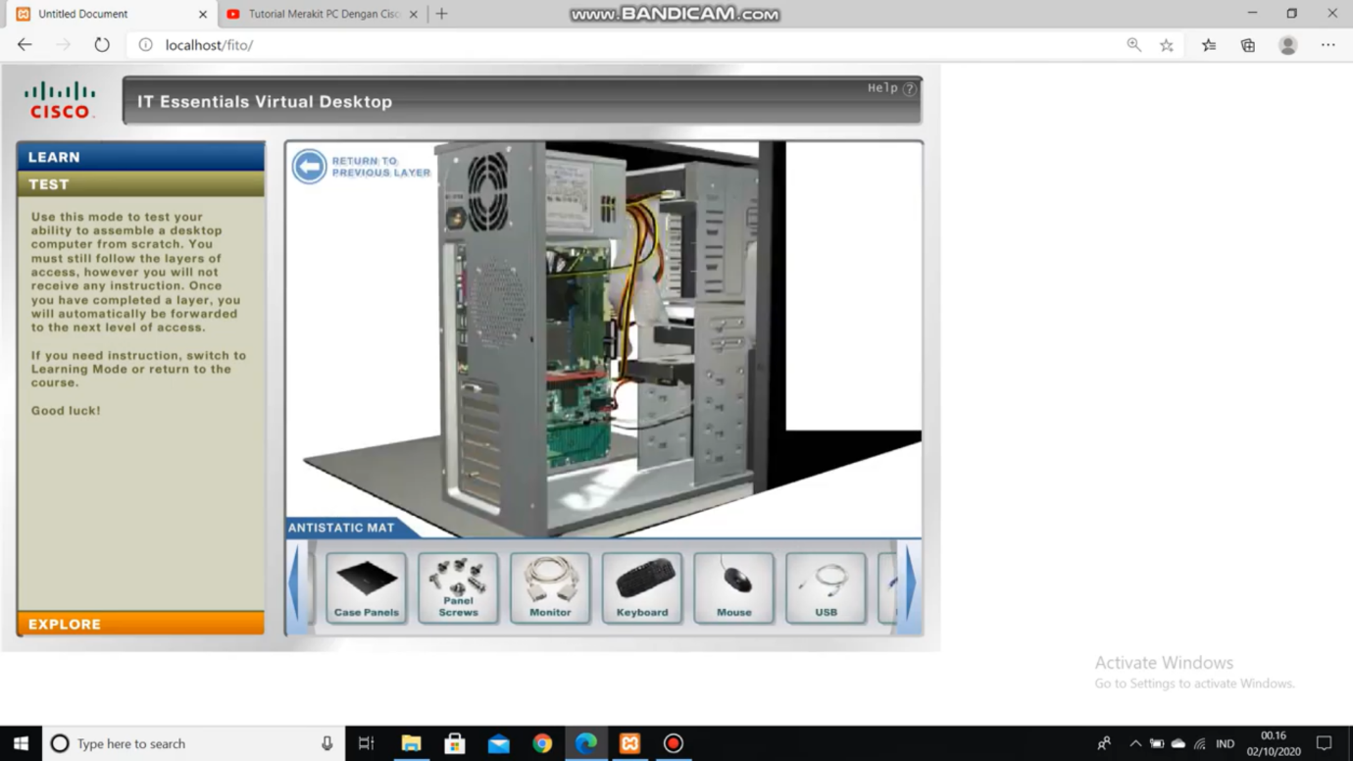

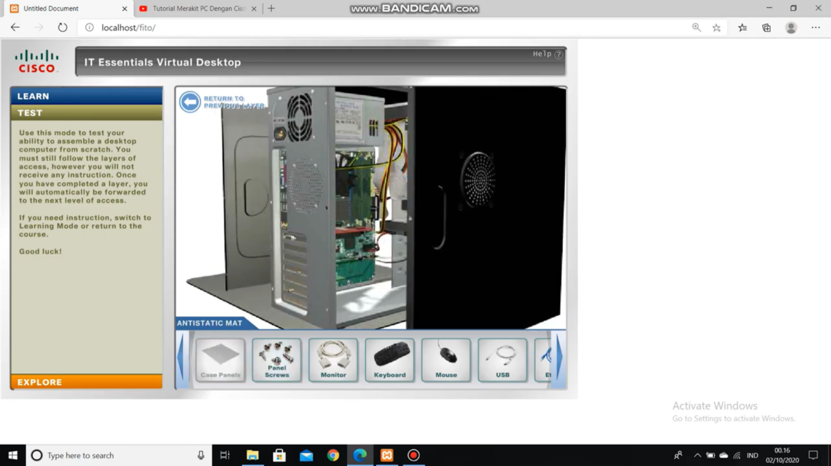

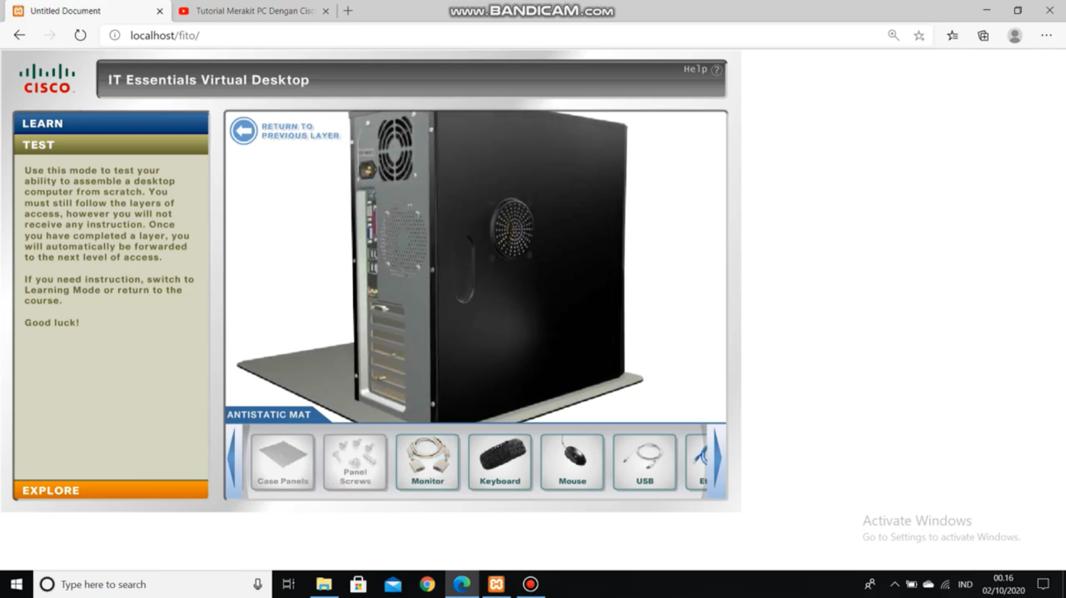

*Pemasangan Casing PC*

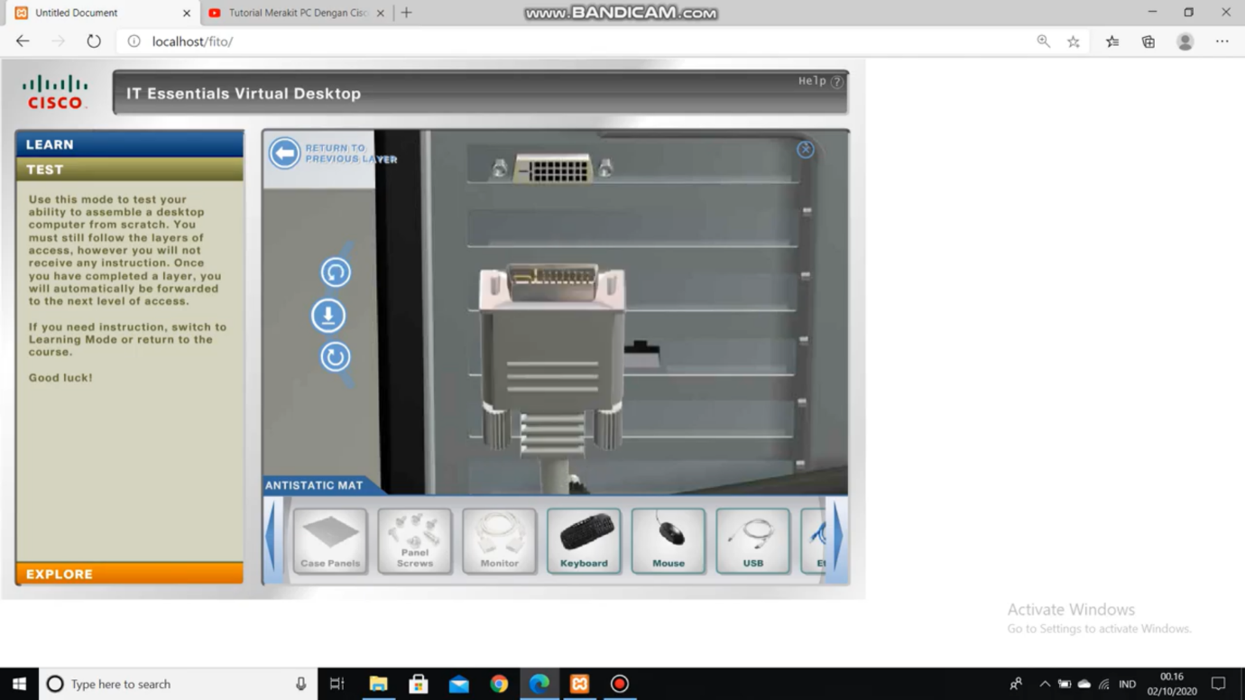

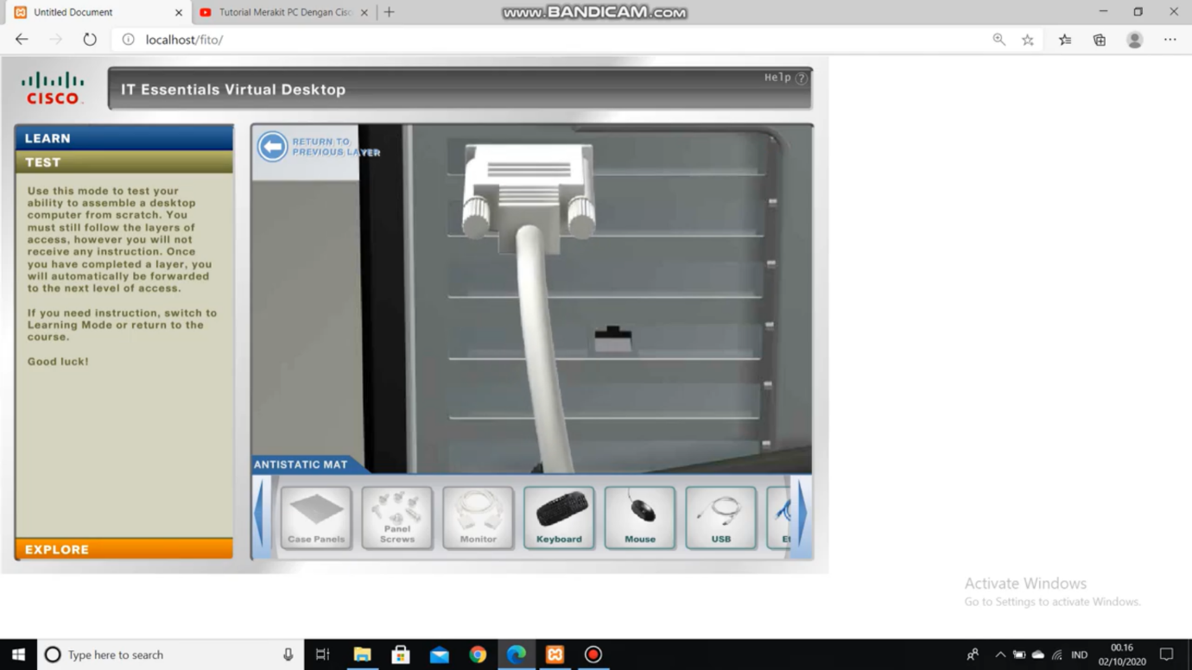

*Pemasangan Monitor Cable*

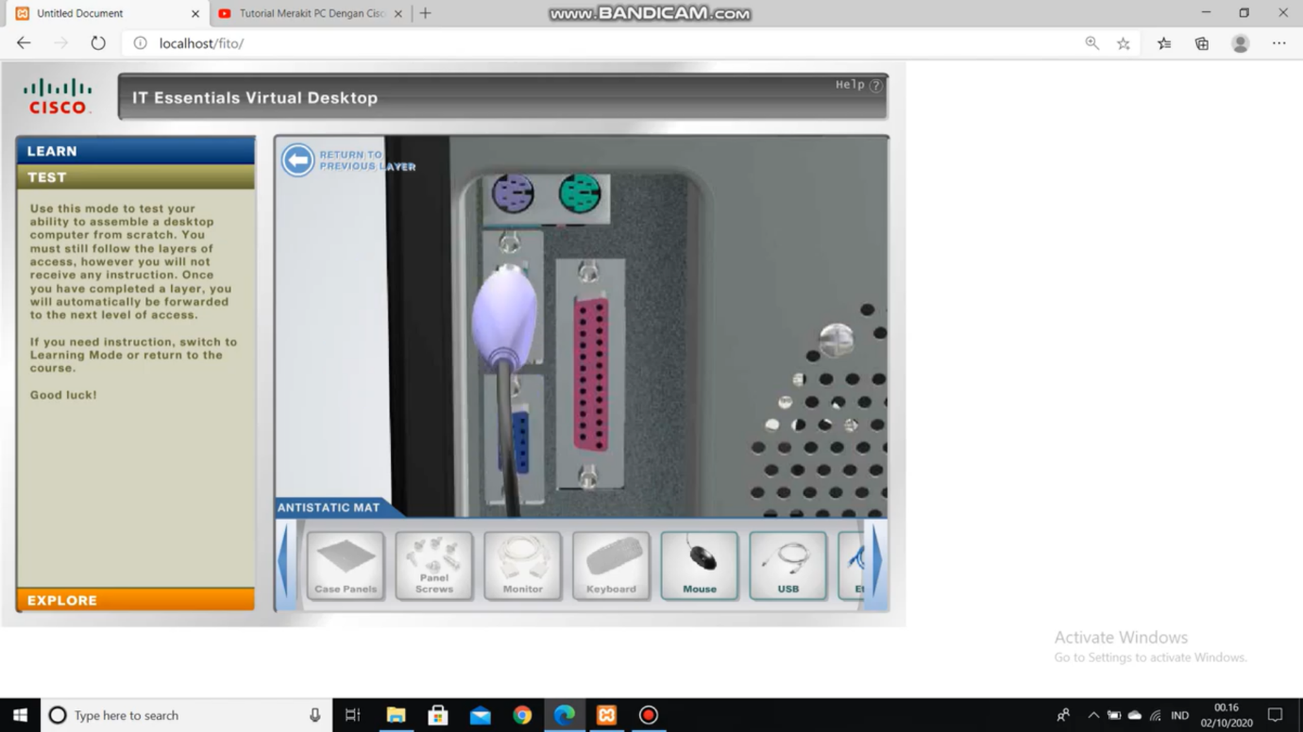

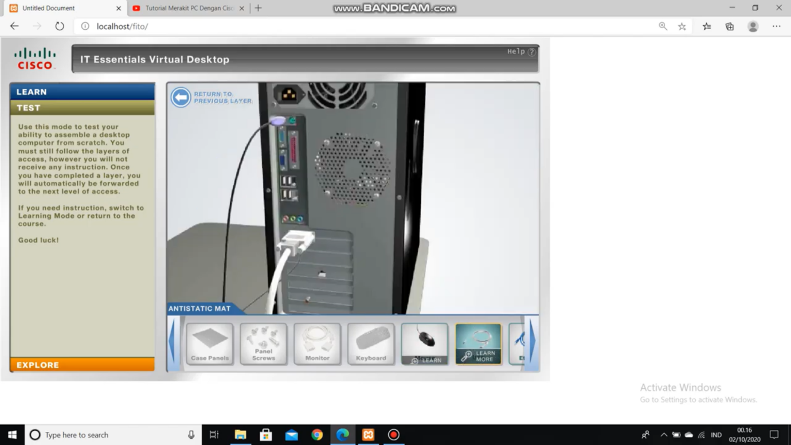

*Pemasanngan Cable Keyboard*

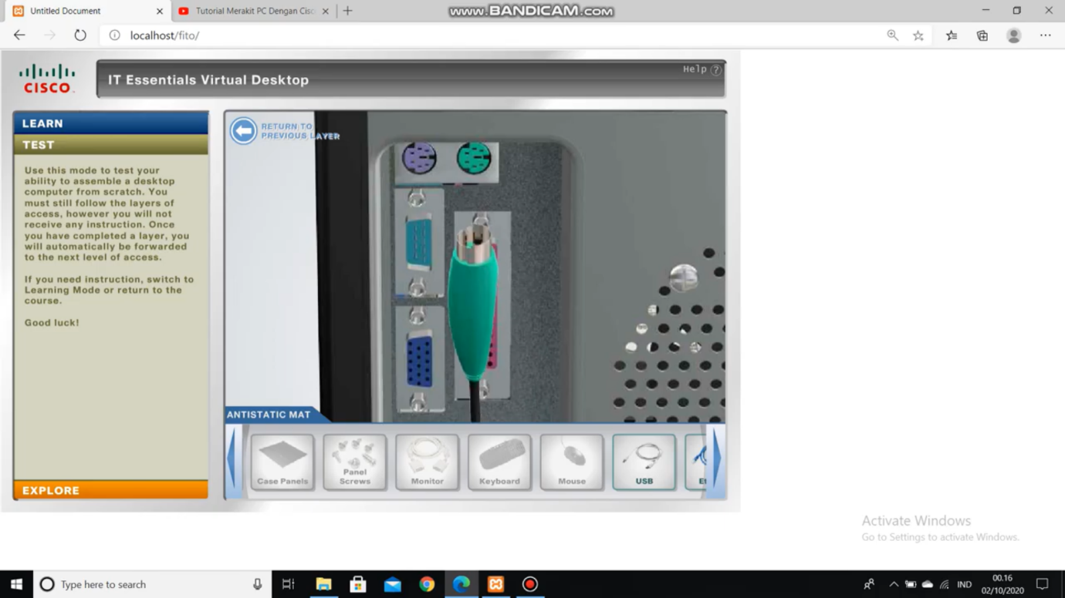

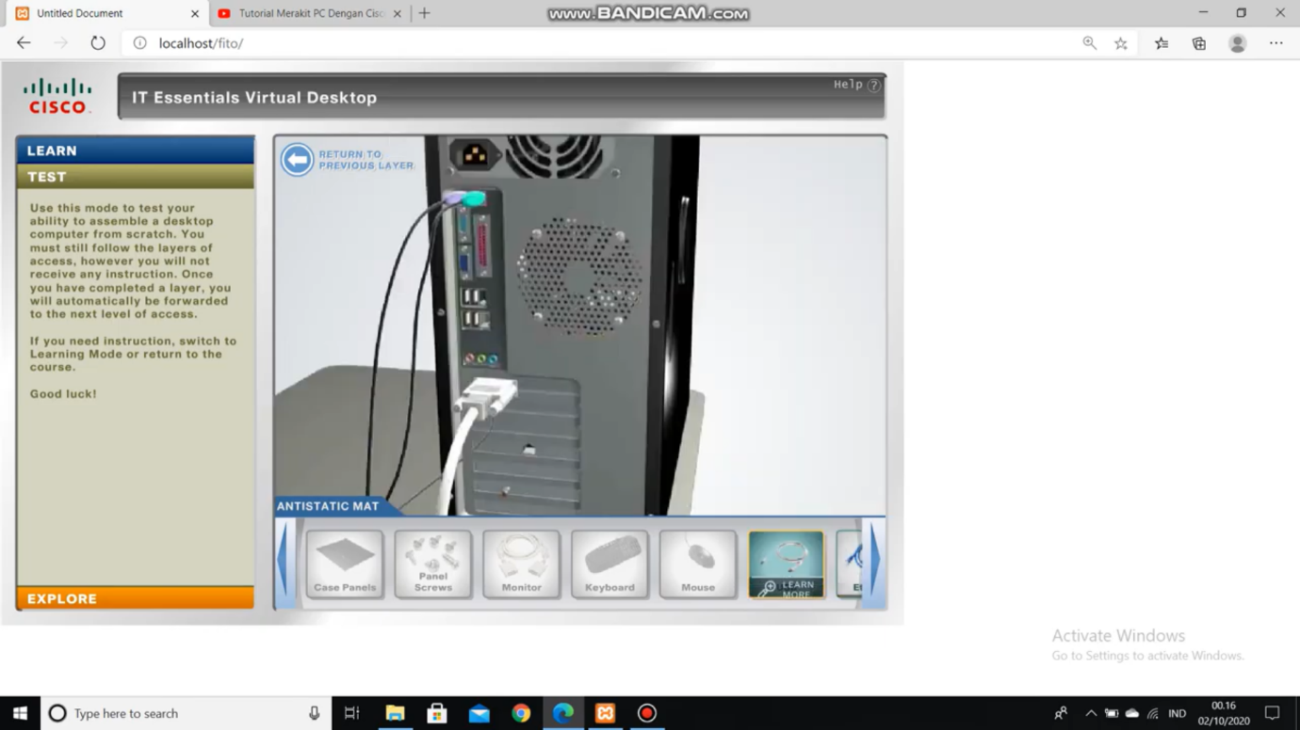

*Pemasangan Cable Mouse*

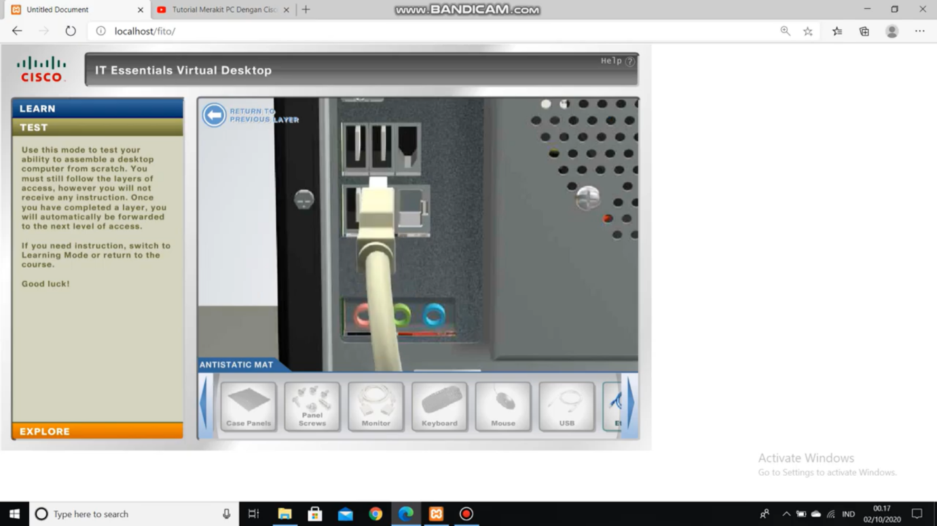

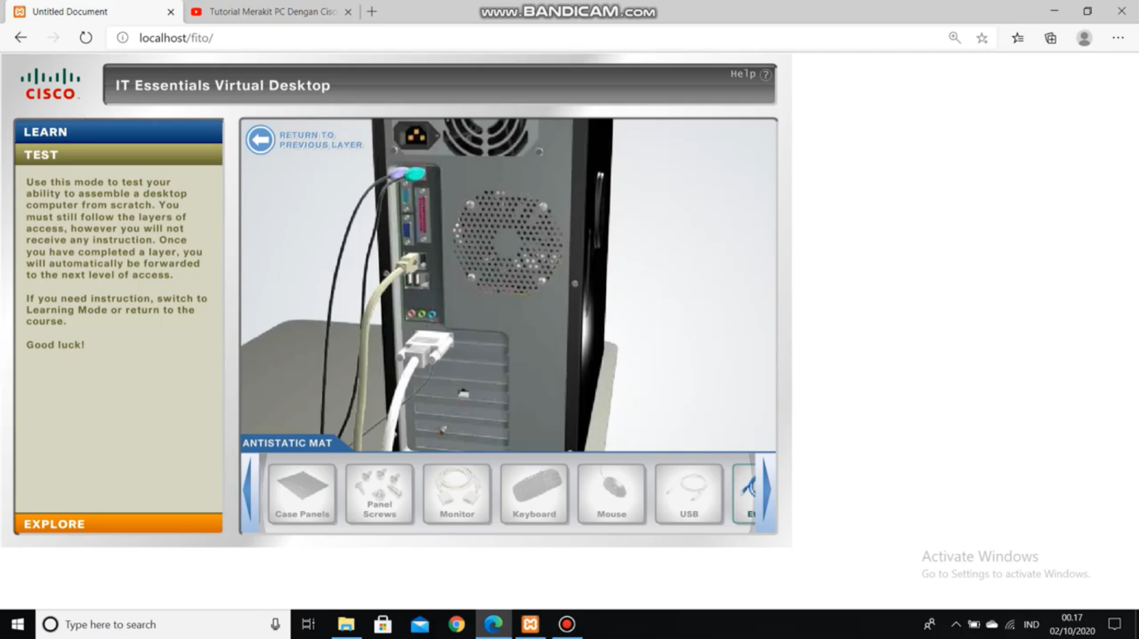

*Pemasangan Cable USB*

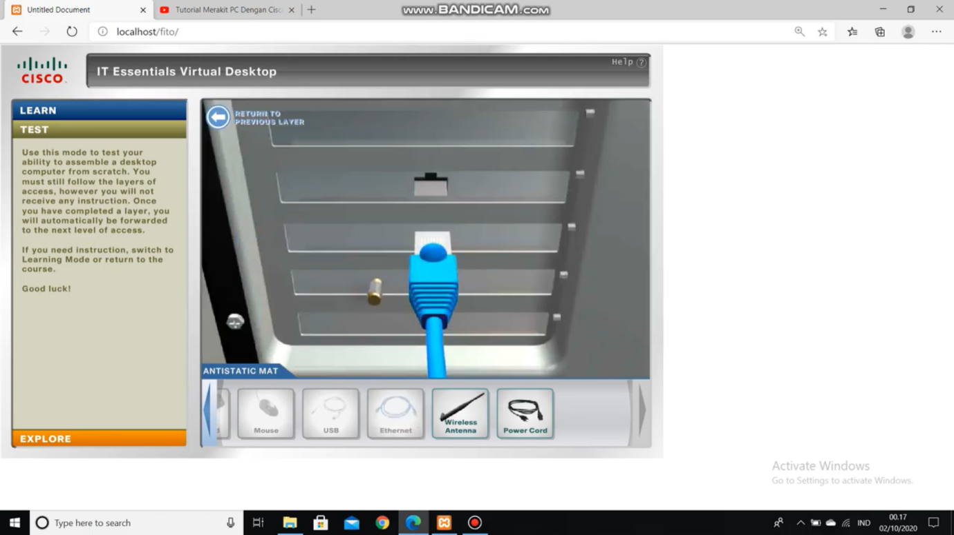

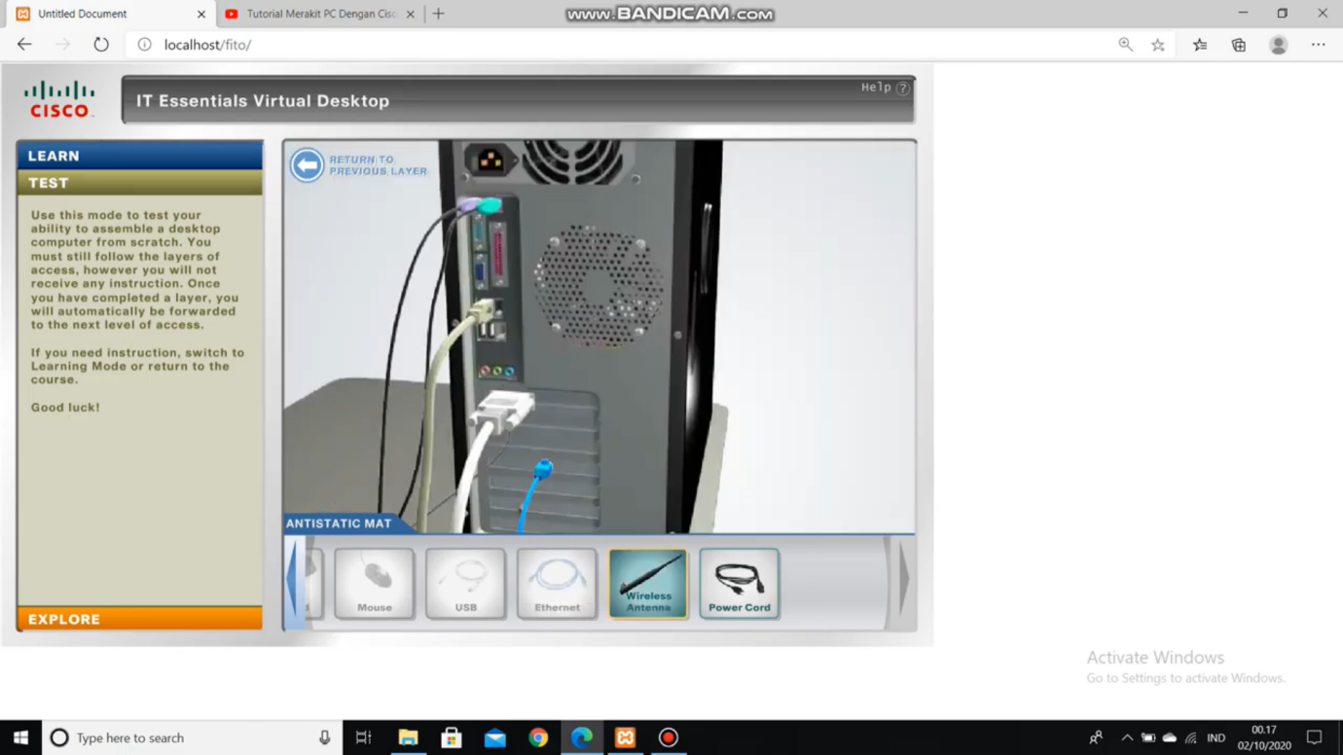

*Pemasangan Cable Ethernet*

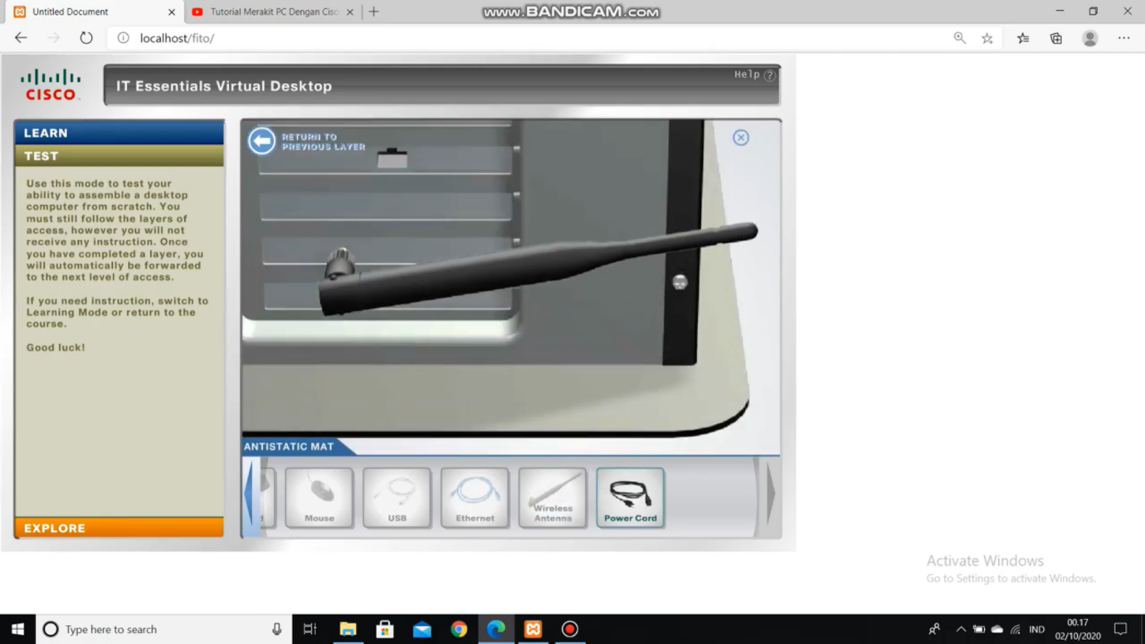

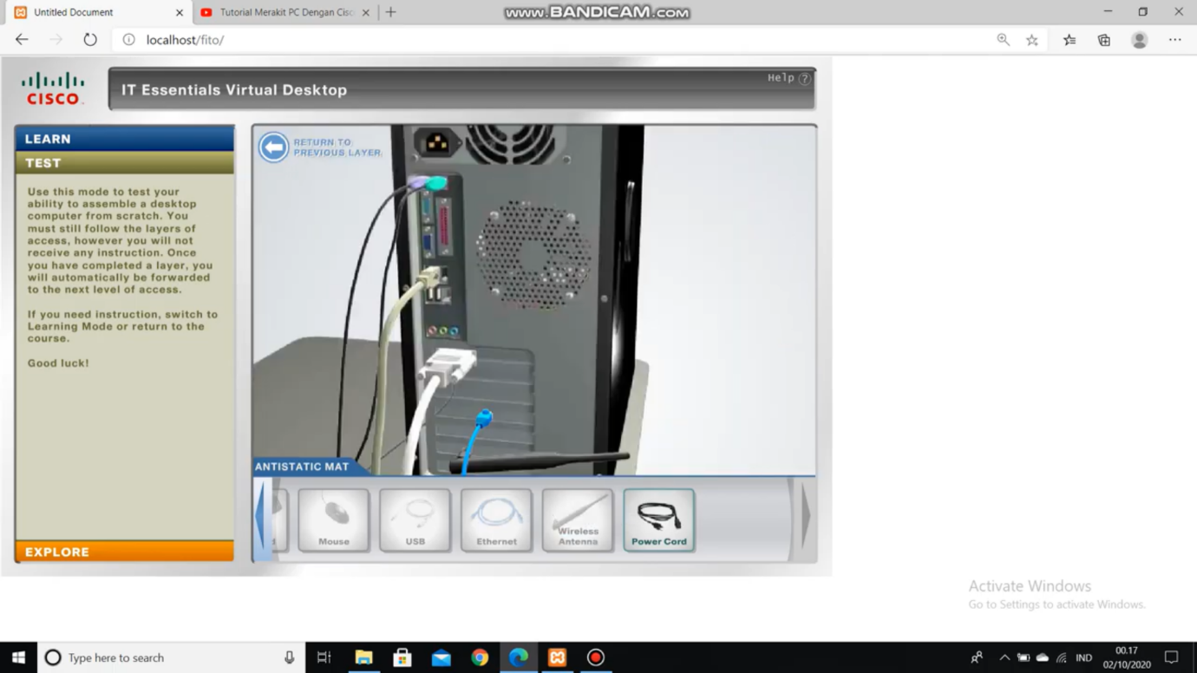

*Pemasangan Wireless Antenna*

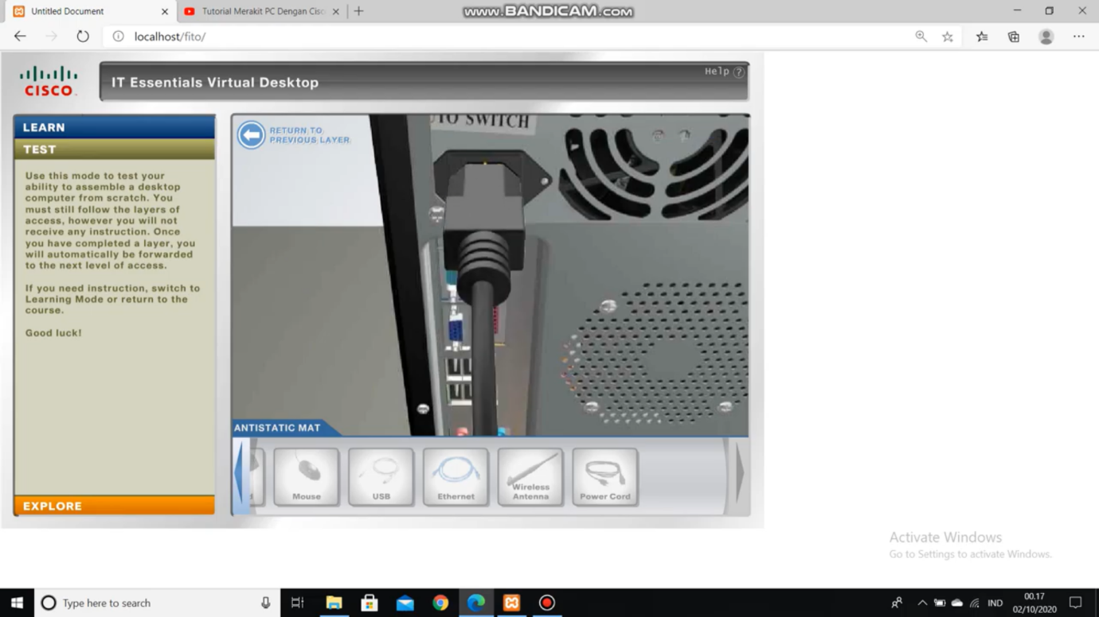

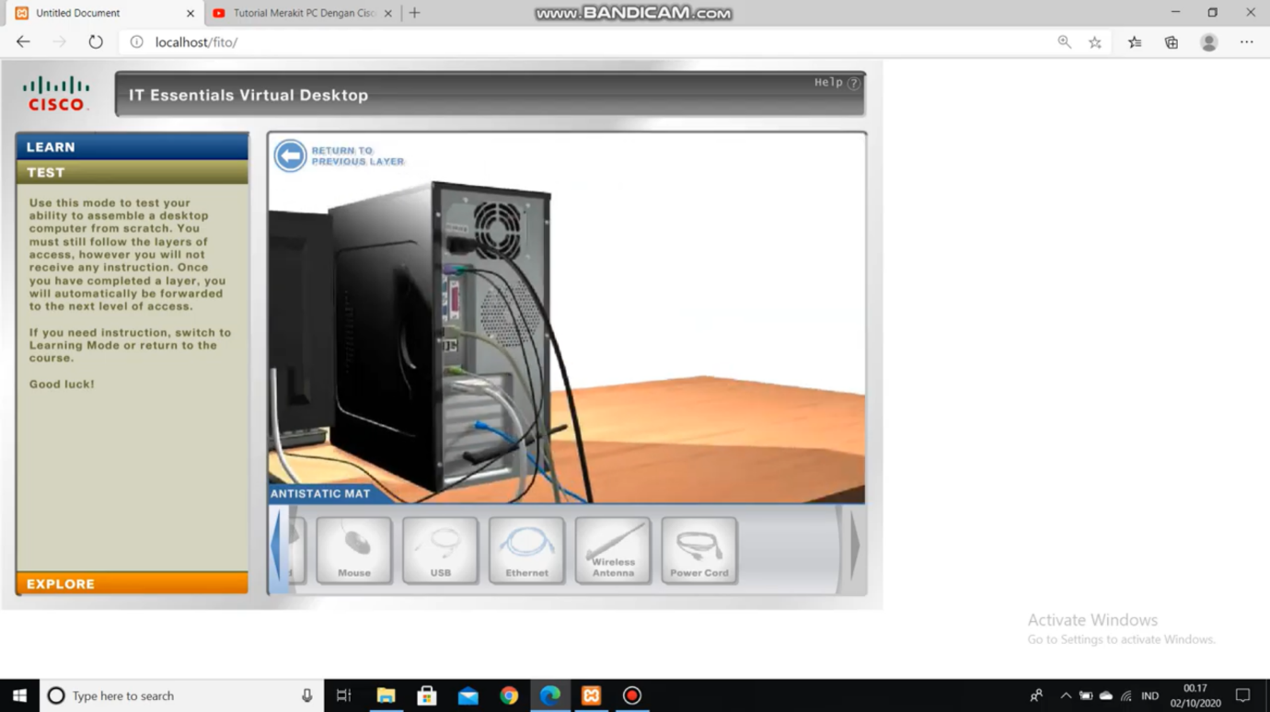

### **Cara Merakit Laptop**

 > Obeng kalau diperlukan.

[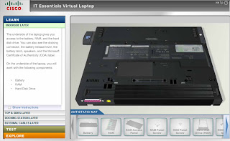](http://3.bp.blogspot.com/-s5ckWfyVtWE/UF6fy9FP3kI/AAAAAAAAAF8/HJoiplxfB94/s1600/laptop.jpg)

Berikut langkah-langkah yang harus dilakukan untuk merakit laptop dengan aplikasi Cisco IT EVL :

**1.      Memasang RAM**

Pasang RAM pada slot di bagian bawah laptop dengan baik dan benar.

[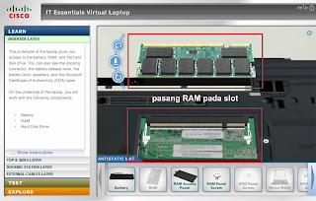](http://4.bp.blogspot.com/-QlxboHlZIrk/UF6HPILlbSI/AAAAAAAAADU/6z7rolFLc6g/s1600/letakkan+RAM.jpg)

kemudian kunci dengan pengunci yang ada di samping slot RAM.

[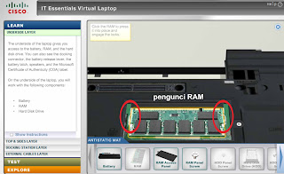](http://3.bp.blogspot.com/-B48MEm7Xx0s/UF6IGUDejwI/AAAAAAAAADc/KZoY1pj03eE/s1600/tutup+kunci+RAM.jpg)

Selanjutnya pasang penutup RAM dengan pass.[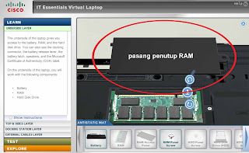](http://4.bp.blogspot.com/-CkBitm7ZQcU/UF6ImPt8kAI/AAAAAAAAADk/zaGDEF_RJMM/s1600/pasang+penutup+RAM.jpg)

kemudian penutup kunci dengan baut menggunakan obeng biar tidak lepas.

[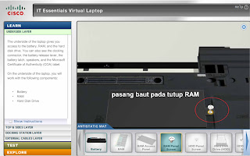](http://3.bp.blogspot.com/-Y7UnIK-M7BQ/UF6JGedZkTI/AAAAAAAAADs/Kt2rHhlmp9o/s1600/pasang+mur+RAM.jpg)

**2.**      **Memasang HDD (Hard Disk Drive)**

Pasang HDD pada HDD bracket yang telah disediakan.

[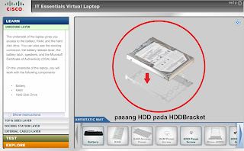](http://3.bp.blogspot.com/-jcKcLPOjrBA/UF6KYk-nk8I/AAAAAAAAAD0/HOLPvrKic4c/s1600/pasang+HDD+pada+cassing.jpg)

Kemudian pada bagian depan HDD tutup dengan HDD Access Panel.

[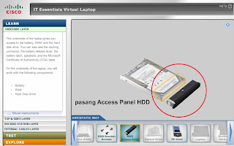](http://4.bp.blogspot.com/-2bzEtbbfdVc/UF6LhS7BNwI/AAAAAAAAAD8/yNyTvt_HSMA/s1600/pasang+tutup+atas.jpg)

Selanjutnya pasangkan dengan baut menggunakan obeng.

[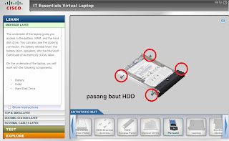](http://2.bp.blogspot.com/-iKJnq4rijMs/UF6MU9hVd0I/AAAAAAAAAEE/dOeAjOkrymE/s1600/pasang+4+mur+HDD.jpg)

Kemudian masukan HDD pada slot yang telah disediakan di samping laptop dengan baik dan benar. Setelah HDD sudah masuk, kunci dengan baut menggunakan obeng.

[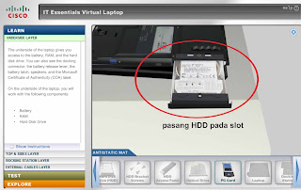](http://4.bp.blogspot.com/-p0mdz-pVktM/UF6NxZAwtYI/AAAAAAAAAEM/HF8OsaF0H3M/s1600/pasang+pada+slot+HDD.jpg)

**3.**      **Memasang Optical Drive**

Pasang optical drive pada slot yang ada di samping laptop.

[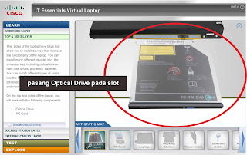](http://3.bp.blogspot.com/-mV03KHHI11o/UF6PPoCY6oI/AAAAAAAAAEU/r46aJVoS-Dc/s1600/pasang+optical+drivepada+slot.jpg)

Kemudian dorong optical drive kedalam slot yg telah disediakan.

[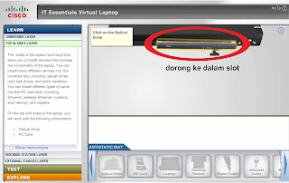](http://1.bp.blogspot.com/-QNOIROmuUoM/UF6QTHe8QmI/AAAAAAAAAEc/4WGaH4u39XI/s1600/tekan+masuk+optical+drive.jpg)

Setelah optical drive didorong selanjutnya tekan masuk pengunci yang ada di bawah optical drive.

[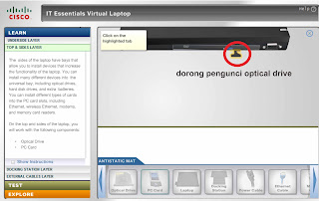](http://1.bp.blogspot.com/-hVi_TzxAdFs/UF6QZWcgBSI/AAAAAAAAAEk/HwWOA7duzb0/s1600/dorong+pengunci+optical+drive.jpg)

**4.      Memasang PC Card**

Masukkan PC card ke dalam slot yang ada pada di samping laptop, kemudian dorong hingga berbunyi.

[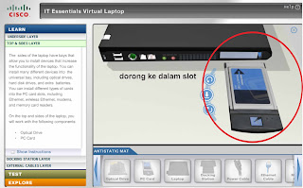](http://1.bp.blogspot.com/-kTimXM5mmrI/UF6SmjnABeI/AAAAAAAAAEs/I--ruj1zsbw/s1600/psang+pc+card.jpg)

**5.      Memasang Laptop pada Docking Station**

Pasang laptop pada docking station dengan baik dan benar.

[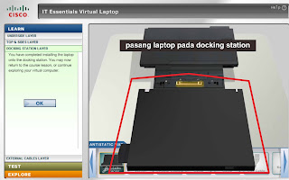](http://4.bp.blogspot.com/-tv-UVqH84G8/UF6TqLwqr6I/AAAAAAAAAE0/jKovmBHj9Jo/s1600/pasang+laptop.jpg)

**6.**      **Memasang Kabel Ethernet**

Pasang kabel ethernet pada slot di samping laptop dengan baik dan benar.

[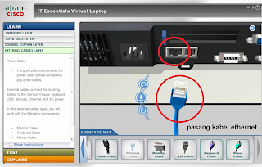](http://3.bp.blogspot.com/-3ZqaNhnyFfY/UF6Vc0aYtkI/AAAAAAAAAE8/j8i95YGOYRQ/s1600/pasang+ethernet+kabel.jpg)

**7.**      **Memasang Kabel Monitor**

Pasang kabel monitor pada slot di samping laptop dengan pass.

[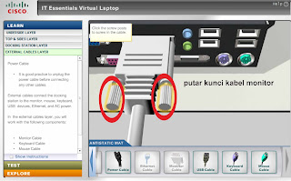](http://1.bp.blogspot.com/-5eeH-3h17Wo/UF6Ynm4qe0I/AAAAAAAAAFM/26eCYE62wlc/s1600/kunci+kabel+monitor.jpg)

**8.**      **Memasang Kabel USB**

Pasang kabel USB pada slot di samping laptop dengan baik dan benar.

[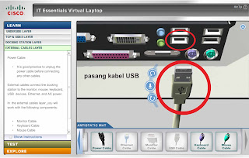](http://1.bp.blogspot.com/-ML-346o-7fk/UF6ZV8wKt3I/AAAAAAAAAFU/KGHv6MEjvgU/s1600/pasang+kabel+USB.jpg)

**9.**      **Memasang Kabel Mouse**

Pasang kabel mouse pada slot di samping laptop dengan pass.

[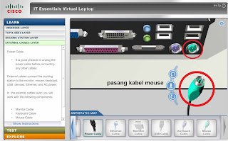](http://4.bp.blogspot.com/-qQM5MoeczHA/UF6buC65BXI/AAAAAAAAAFc/xGBLWbnc0Xc/s1600/pasang+kable+mouse.jpg)

**10.**  **Memasang Baterai Laptop**

Pasang baterai  laptop pada bagian di bawah laptop dengan pass.

[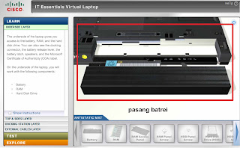](http://2.bp.blogspot.com/-ChOYyRyeQFU/UF6caUoU0rI/AAAAAAAAAFk/DdZC_Pjy3RA/s1600/pasang+batrei.jpg)

Kemudian kunci baterai laptop pada bagian samping baterai laptop

[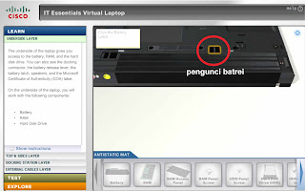](http://2.bp.blogspot.com/-L9un9dSpS_o/UF6cgQDgTZI/AAAAAAAAAFs/0NQCAUqVG4k/s1600/tutup+pengunci+batrei.jpg)

**11.**  **Memasang Kabel Power**

Pasang kabel power pada slot di samping laptop.

[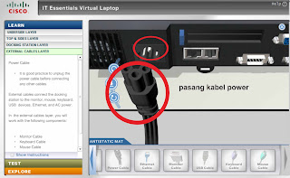](http://2.bp.blogspot.com/-XqffgSfZifw/UF6gQcGRwYI/AAAAAAAAAGE/oqNveMFwJSM/s1600/pasang+kabel+power.jpg)

**12. Laptop Selesai**

[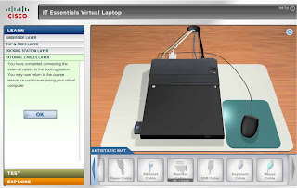](http://2.bp.blogspot.com/-6ur_N9S6418/UF6gyDqsg6I/AAAAAAAAAGM/YD0_YYTi_5s/s1600/laptop+fix.jpg)

2. Apa fungsi dari baterai CMOS ?

3. Jelaskan perbedaan antara soutbridge dan nortbridge !

4. apa yang dimaksud dengan bios?

1. Fungsi dari baterai cimos adalah **Baterai CMOS** (disebut juga **CMOS** RAM atau hanya **CMOS**) adalah sebuah **baterai** yang digunakan oleh BIOS untuk tetap aktif meski tanpa aliran listrik.
2. Fungsi dari chipset **southbridge** adalah untuk menangani proses yang berkaitan dengan PCI, IDE Controller, Keyboard, ROM BIOS, Mouse, LAN Card, termasuk modem dan fungsi Input Output lainnya.
3. Apa yang dimaksud dengan bios?

**BIOS** (sistem input / output dasar) adalah program yang digunakan mikroprosesor komputer pribadi untuk memulai sistem komputer setelah Anda menyalakannya.

G. **Pertanyaan dan Tugas**

1. Sebutkan spesfikasi hardware dari PC atau laptop yang anda miliki ?

2. Deskripsikan kebutuhan hardware bila anda menjadi seorang programmer aplikasi berbasis android dengan menggunakan android studio

1. Merk Lenovo V14

Device name DESKTOP-MD75VRH

Processor Intel(R) Core(TM) i3-1005G1 CPU @ 1.20GHz 1.19 GHz

Installed RAM 4,00 GB (3,80 GB usable)

Device ID 94CD4D88-0261-4C5F-9833-D6FCD33A8FF4

Product ID 00327-36263-57536-AAOEM

System type 64-bit operating system, x64-based processor

Pen and touch No pen or touch input is available for this display

1. spesifikasi android studio

minimum

ram : 8GB

processor : intel i5 gen 7 / amd ryzen 5 3000 series

storage : 256GB ssd

VGA : intel hd / amd apu / nvidia gtx

disarankan

processor : intel i7 gen 9 / amd ryzen 5 gen 4000

ram : 16GB dual channel

storage : 256GB ssd

VGA : bebas